基于用户行为序列挖掘的联邦个性化推荐研究与实现

摘 要
随着移动互联网与智能终端的普及，互联网平台积累的用户行为数据规模快速扩大，由此引发的信息过载问题使得用户在海量内容中难以高效定位符合自身偏好的物品。推荐系统作为应对信息过载的关键技术，已经被部署于电子商务、短视频、新闻资讯、在线音乐与在线教育等内容驱动型互联网产品中。然而传统中心化推荐范式在取得业务收益的同时也带来了隐私合规风险——它要求服务方将用户的全部交互记录与偏好信息上传到中央服务器进行集中式建模，一旦发生数据泄露事件，将波及大量用户。近年来欧盟《通用数据保护条例》、我国《个人信息保护法》等法规的相继出台，使得”数据集中化”假设面临法律层面的压力，迫使学术界与工业界重新审视隐私保护与推荐效用之间的平衡。
联邦学习提供了一种新的解决路径，其核心思想是数据不出本地、模型协同训练。在联邦推荐场景下，每位用户作为独立的客户端在本地保留全部交互数据，仅将本地训练得到的模型参数上传到服务端进行聚合。然而联邦学习直接套用于推荐任务并非易事，仍存在三个尚未充分解决的关键问题：单个用户的本地交互数据稀疏，仅依赖自身交互难以训练出鲁棒的偏好表征；服务端在仅能观测到客户端上传的物品嵌入向量这一受限视图下，难以识别出真正相似的用户作为协同对象；即使原始数据未被传输，攻击者仍可能通过梯度反演、属性推断、成员推断等手段从上传参数中反向恢复用户交互，因此必须引入具有可证明保证的差分隐私机制。
针对上述问题，本文设计并实现了一个集成”注意力兴趣提取、双图对比可信邻居筛选、差分隐私 Laplace 聚合”三个模块的联邦推荐系统。在客户端侧，本文以神经协同过滤模型为基础，引入带可学习位置编码的多头注意力网络对用户的本地历史交互序列建模短期兴趣，并将其与表征长期兴趣的用户嵌入向量、当前候选物品的嵌入向量进行联合拼接，再经多层感知机预测交互概率。在服务端侧，本文提出双图协同筛选机制：基于上传的物品嵌入构建用户之间的行为关联图，基于上传的兴趣编码构建用户之间的兴趣语义图，对两图分别筛选每位用户的 Top-K 邻居后取交集作为可信邻居，并在可信邻居图上执行多层消息传递实现物品嵌入的协同更新。在隐私保护侧，客户端在上传物品嵌入前注入校准的 Laplace 噪声，服务端使用 Rényi 差分隐私的高级组合定理给出全程隐私预算的紧上界。
为验证所提方法的有效性，本文在 MovieLens-100k 与 MovieLens-1m 两个公开评测数据集上完成了约 104 组对照实验。在系统性发现并修复原始代码中的两处缺陷——联邦聚合主循环中的缩进错位与 cosine 距离/相似度方向反转——之后，将客户端注意力模块由轻量级单头注意力升级为带可学习位置编码的多头注意力，并补全了”长期兴趣加全连接首层”的富兴趣编码方案。在此基础上，通过对正则化系数、消息传递层数、本地训练轮数三个超参数的系统扫描，最终在 ml-100k 数据集上取得了 HR@10 等于 0.7752、NDCG@10 等于 0.4865 的成绩，相较原始基线 HR 累计提升 444%、NDCG 累计提升 602%，并以 12.8% 的 HR 优势和 18.4% 的 NDCG 优势超过中心化神经协同过滤上界。多种子鲁棒性实验显示性能变异系数仅 0.9%，结果具有可重复性。在严格的 Rényi DP 隐私分析下，系统满足 (300, 1e-5)-DP，相较朴素组合上界紧约 8 倍。实验结果验证了双图可信邻居交集机制对跨客户端协同的作用，以及”低正则、多层消息传递、多本地训练步”组合下联邦推荐系统所体现的隐式集成增益。
关键词：联邦学习；推荐系统；注意力机制；图神经网络；差分隐私；可信邻居；个性化

ABSTRACT
With the rapid popularization of mobile Internet and smart devices, the user behavioral data accumulated by online platforms is growing at an unprecedented scale, resulting in a severe information overload problem that makes it difficult for users to efficiently discover items that truly match their preferences from massive content. Recommender systems, as a key technology to alleviate this problem, have been widely deployed in nearly every content-driven Internet product such as e-commerce, short videos, news feeds, online music and online education. However, while traditional centralized recommender systems achieve significant business benefits, they also bring serious privacy and compliance risks: the service provider must upload every user’s full interaction history and preference information to a central server for unified modeling, and once a data breach occurs, it often causes irrecoverable damage to many users. The recent introduction of regulations such as the EU GDPR and China’s Personal Information Protection Law has made the assumption of centralized data increasingly difficult to sustain, forcing both academia and industry to revisit the trade-off between privacy protection and recommendation utility.
Federated learning, as one of the fastest-growing privacy-preserving machine learning paradigms in recent years, follows the principle of “data stays local, models trained collaboratively”. In the federated recommendation setting, each user, acting as an independent client, keeps all interaction data locally and only uploads model parameters obtained through local training to the server for aggregation. However, directly applying federated learning to recommendation is not straightforward, and three key challenges must be addressed: each user’s local interaction data is highly sparse, making it difficult to learn robust preference representations from limited interactions alone; given the heavily restricted view in which the server only observes uploaded item embeddings, it is hard to identify truly like-minded users as collaboration peers; even though raw interaction data is not transmitted, attackers may still recover original interactions through gradient inversion, attribute inference or membership inference attacks, making it necessary to introduce rigorous differential privacy mechanisms with provable privacy budget bounds.
Targeting these problems, this thesis designs and implements a complete federated recommender system integrating three modules: attention-based interest extraction, dual-graph contrastive trusted neighbor selection, and differentially private Laplace aggregation. On the client side, based on the neural collaborative filtering architecture, a multi-head attention network with learnable positional encoding is introduced to model short-term interest from the user’s local historical interaction sequence, which is jointly concatenated with the long-term user embedding and the current candidate item embedding before being fed into a multilayer perceptron for interaction probability prediction. On the server side, a dual-graph collaborative filtering mechanism is proposed: a behavior-correlation graph is built from uploaded item embeddings while an interest-semantic graph is built from uploaded interest encodings; for each user the Top-K neighbors are selected from each graph and their intersection is taken as the trusted neighbor set, on which multi-layer message passing performs cross-client collaborative update of item embeddings. For privacy protection, calibrated Laplace noise is injected before clients upload item embeddings, and the Rényi DP advanced composition theorem provides a tight end-to-end privacy budget bound.
To verify the effectiveness of the proposed method, around 104 controlled experiments are conducted on the public MovieLens-100k and MovieLens-1m datasets. After systematically discovering and fixing two defects in the original code—an indentation misalignment in the federated aggregation main loop and a directional confusion between cosine distance and cosine similarity—the client attention module is upgraded from lightweight single-head attention to multi-head attention with learnable positional encoding, and a richer interest encoding combining the long-term embedding with the first fully connected layer is added. Through systematic sweeping of three hyperparameters—regularization strength, message passing depth and local training epochs—the final configuration on ml-100k achieves HR@10 of 0.7752 and NDCG@10 of 0.4865, with cumulative HR improvement of 444% and NDCG improvement of 602% over the original baseline, surpassing the centralized NCF upper bound by 12.8% in HR and 18.4% in NDCG. Multi-seed robustness experiments show a coefficient of variation of only 0.9%, indicating strong reproducibility. Under the rigorous Rényi DP analysis the system satisfies (300, 1e-5)-DP, eight times tighter than the naive composition bound. The experimental results validate the role of the dual-graph trusted neighbor intersection mechanism for cross-client collaboration, as well as the implicit ensembling gain of the federated recommendation system under “low regularization, multi-layer message passing, multiple local training steps”.
KEY WORDS: Federated Learning; Recommender System; Attention Mechanism; Graph Neural Network; Differential Privacy; Trusted Neighbors; Personalization

目 录
第1章 绪论
1.1 研究背景与意义
1.1.1 研究背景
1.1.2 研究意义
1.2 国内外研究现状
1.2.1 联邦推荐总体发展
1.2.2 推荐系统中的注意力机制与图神经网络
1.2.3 个性化联邦推荐的精细化研究
1.2.4 联邦推荐的攻击与防御
1.2.5 现有研究的不足与本文的研究定位
1.3 研究主要内容
1.4 论文章节安排
第2章 相关理论与工具基础
2.1 推荐系统的形式化与隐式反馈
2.2 神经协同过滤
2.3 注意力机制与多头注意力
2.4 图神经网络与消息传递
2.5 联邦学习
2.6 差分隐私基础
2.6.1 (ε, δ)-差分隐私的形式定义
2.6.2 Laplace 机制
2.6.3 朴素组合、高级组合与 Rényi 差分隐私
2.7 评估指标的细致分析
2.8 工程工具与实现框架
2.9 算法整体设计流程
第3章 联邦推荐系统总体设计
3.1 系统总体架构
3.2 联邦训练协议
3.3 数据流程
3.4 关键设计决策与论证
3.5 系统结构与模块交互
第4章 关键模块的详细实现
4.1 客户端多头注意力兴趣模块
4.1.1 模块结构与算法步骤
4.1.2 关键参数、复杂度与单元测试
4.2 服务端双图构建与可信邻居筛选模块
4.2.1 双图构建
4.2.2 可信邻居交集与归一化
4.2.3 假邻居率统计、复杂度与测试
4.3 差分隐私聚合模块
4.3.1 Laplace 噪声注入与 Rényi DP 预算计算
4.3.2 三种组合方法的对比与测试覆盖
4.4 联邦聚合主循环与端到端协调
第5章 实验设置与详细结果分析
5.1 实验设置
5.2 实验总览
5.3 提升轨迹与里程碑
5.4 关键 bug 的发现与修复
5.4.1 缩进 bug 的发现与修复
5.4.2 cosine 方向反转 bug 的发现与修复
5.5 双图融合策略的对比
5.6 多头注意力的增益分析
5.7 富兴趣编码与假邻居率优化
5.8 实验七超参终极调优
5.9 联邦超过中心化的学术解释
5.10 多种子鲁棒性验证
5.11 ml-1m 大数据集验证
5.12 隐私预算分析
5.13 综合实验结论
第6章 总结与展望
6.1 总结
6.2 展望
参考文献
致 谢

第1章 绪论

1.1 研究背景与意义

1.1.1 研究背景
在大数据时代，互联网应用积累的用户行为数据呈现出快速增长的规模与复杂度，电子商务平台、短视频应用、新闻资讯门户、在线音乐和在线教育等内容驱动型产品每天都为数以亿计的用户产生海量交互记录。这些交互记录包括点击、浏览、收藏、加购、购买、点赞、评论等多种类型的隐式或显式反馈，构成了刻画用户兴趣偏好的核心数据资产。海量行为数据为更精准的用户画像与更智能的内容分发提供了物料基础，但海量内容相对于用户有限的注意力时间也带来了信息过载，使用户在面对铺天盖地的内容池时难以快速、准确地发现自身真正感兴趣的物品。推荐系统作为应对信息过载、提升用户体验、改善平台变现效率的核心枢纽，已经成为现代互联网产品的标准基础设施。从协同过滤、矩阵分解、因子分解机，到深度神经网络、图神经网络、序列建模、对比学习，推荐算法的发展始终围绕”如何更精确地刻画用户对未知物品的兴趣偏好”这一基本命题展开，在大数据驱动下不断改善算法效果，为用户与内容的精准连接提供了支撑[1]。
然而，传统推荐系统取得业务效果的关键前提，是要求服务方将用户在客户端发生的交互记录、个人信息、设备特征等数据集中上传到中央服务器进行统一建模。这种”先采集、后建模”的中心化数据范式存在一个隐患——一旦中心数据库发生安全事件，可能一次性给大量用户的隐私造成难以挽回的影响。近年来全球范围内屡次出现的大规模数据泄露事件，以及用户敏感信息被滥用于精准广告或社会工程学攻击的案例，提示业界在追求算法精度的同时不能以牺牲用户隐私安全为代价。在此背景下，欧盟《通用数据保护条例》(GDPR)、加州《消费者隐私保护法案》(CCPA)、我国《个人信息保护法》《数据安全法》等数据合规法规相继出台，明确规定了用户对自身数据的知情权、控制权与删除权，并限定了平台方收集、保存、使用用户数据的边界。这些合规要求使得过去那种简单地将用户数据集中收集再建模的做法在法律层面越来越难以维持，技术层面也需要新的范式，以便在不集中收集原始数据的前提下完成具有竞争力的推荐建模任务。
联邦学习正是在这种合规与技术双重压力下兴起的隐私保护机器学习范式[2]。它由参与方在自己的设备上保留原始数据，每一轮训练仅将本地训练得到的模型参数上传到协调方，由协调方完成参数聚合并下发更新后的全局模型。从体系结构层面，联邦学习避免了原始数据的跨域流动，从而降低了集中存储所带来的隐私泄露风险。然而将联邦学习直接套用于推荐系统并非易事。与图像分类、文本分类等任务相比，推荐任务天然就是用户—物品二元交互建模，每位用户既是数据贡献者，也是模型服务对象，因此联邦推荐通常需要以单个用户为客户端粒度进行联邦化，这意味着客户端数量从典型联邦学习的几十到几百上升到几千乃至几万、几百万，给通信效率与系统可扩展性带来了较大压力。同时，单个用户的本地交互数据稀疏，平均每位用户可能只有几十到几百条交互，如果完全脱离全局协同，仅靠自身少量数据是无法训练出鲁棒的偏好表征的。如何设计合理的”本地学习—全局协同”机制，使得每位客户端既能学到符合自身个性化偏好的局部模型，又能在全局层面汲取群体智慧，是当前联邦推荐研究的核心问题之一[3]。
更需要警惕的是，“数据不出本地”并不等价于”隐私自动得到保护”。已有研究证明，攻击者可以从客户端上传的模型参数（尤其是梯度或物品嵌入向量）中，通过梯度反演、属性推断、成员推断等手段反向恢复出原始交互记录甚至特定属性信息。换言之，联邦学习只是堵住了”原始数据明文上传”这一最显眼的泄露通道，新的、更隐蔽的攻击面仍在不断被研究者发现。这就要求在联邦推荐的算法设计中主动引入差分隐私等具有可证明保证的隐私机制，并在算法层面给出严格的隐私预算上界，使整个系统在面对最坏情况下的攻击时仍能保持可量化的隐私安全水平。早期的联邦推荐工作多采用直观的 Laplace 或 Gaussian 机制对上传参数加噪，在论文中以朴素组合方式给出整体隐私预算，但这种朴素组合在训练轮数较多时给出的预算上界过于宽松，几乎丧失了实际意义[4]。如何在精度损失和隐私保证之间找到平衡，并引入更紧的隐私分析方法，是当前联邦推荐研究中尚未充分发掘的方向。
综上，本文围绕”如何在保证用户隐私的前提下，构建一个性能不亚于、甚至优于中心化基线的联邦推荐系统”这一目标展开研究，聚焦于客户端兴趣建模、服务端可信邻居筛选、差分隐私聚合三个相关又各具挑战的子问题，并通过系统级的算法设计、工程实现与对照实验，探索联邦推荐范式在精度、协同、隐私三角权衡中的可行边界。

1.1.2 研究意义
本课题在理论、方法、隐私分析与工程四个维度均具有研究意义。
在理论层面，本文提出双图对比筛选可信邻居的服务端聚合范式。已有研究表明，单一图视角下的用户相似度估计在嵌入向量含噪的情形下常出现假邻居问题，即仅在某一种相似度准则下相近、但在其他准则下并不真正相似的用户被错误地选为协同对象，进而引入聚合噪声、损害最终推荐精度。本文通过同时构建基于物品嵌入的行为关联图和基于兴趣编码的兴趣语义图，并对两图分别选出的 Top-K 邻居取交集作为可信邻居，将聚合的对象从”任一视角下的近邻”收紧为”两视角共同认可的近邻”。这一设计在概念上与多视图聚类、多视角学习等研究领域有相通之处，但在联邦推荐背景下尚属较为新颖的尝试，对图引导的联邦推荐具有方法论参考价值。
在方法层面，本文将多头注意力机制引入联邦推荐的客户端兴趣建模。注意力机制虽然在中心化推荐场景下已被广泛验证有效，但其在联邦严格分布式约束下、特别是在每位用户仅有几十条交互的极端稀疏场景下，是否仍能稳定带来性能增益并不显然。本文通过对单头与多头、不同历史长度、有无可学习位置编码等多组对照实验，给出了多头注意力配合可学习位置编码是当前联邦推荐场景下短期兴趣抽取较优方案的实证结论。
在隐私分析层面，本文将 Rényi 差分隐私的高级组合定理引入联邦推荐场景，对客户端反复上传带 Laplace 噪声的物品嵌入这一过程给出更紧的全程隐私预算上界。已有联邦推荐文献多采用 Laplace 或 Gaussian 机制，但在多轮训练下采用朴素组合方式合成总预算，常常导致最终预算数值在几千甚至几万量级，几乎不具备可声称的隐私意义。本文通过 Rényi DP 高级组合定理，将相同噪声水平下的全程预算压缩了约一个数量级，使最终系统能够明确声称满足实际意义上的 (ε, δ)-DP 保证，为联邦推荐的可发布隐私参数提供了一条可行的分析路径。
在工程层面，本文构建了完整的联邦推荐实验框架，覆盖从数据预处理、本地训练、服务端聚合、隐私保护到最终评估的全部环节，并配套了 28 个单元测试以保证关键模块的正确性。在长期的实验过程中，本文系统性地发现并修复了原始代码库中两处缺陷，并通过约 104 组对照实验积累了大量第一手实验数据。这一工程基础不仅支撑了本文的研究结论，也为后续相关工作提供了可复现的实验基线。

1.2 国内外研究现状
围绕联邦推荐这一研究方向，国内外学者从不同视角开展了大量研究工作。本节将分别从联邦推荐总体发展、注意力机制与图神经网络在推荐中的应用、个性化联邦推荐的精细化研究、联邦推荐的攻击与防御四个层面对相关文献进行综述，并在最后给出本文的研究定位。

1.2.1 联邦推荐总体发展
联邦学习与推荐系统的结合最早可追溯到 Zhang 与 Xie 在第十五届 ACM 推荐系统会议上提出的”先在服务端用部分数据预训练全局模型、再分发到客户端进行本地微调”框架。他们以协同过滤模型为基础，将服务端预训练所得的全局模型作为初始化，再在客户端用本地交互进行个性化微调，证明了部分共享的全局模型可以有效提升本地推荐效果，奠定了”全局协同—本地个性化”的基础设计思路[3]。在此基础上，刘刚等人针对云联邦场景提出基于差分隐私的动态推荐模型，将 Laplace 噪声添加到客户端上传的嵌入向量上，并系统讨论了不同 ε 取值对推荐精度的影响，为联邦推荐中的隐私—效用权衡提供了实证依据[4]。Zhang 等人针对地理兴趣点推荐场景下的细粒度偏好建模问题提出 PrefFedPOI 方法，在客户端引入偏好感知的个性化机制，缓解了用户数据稀疏对模型表达力的限制[5]。
近年来个性化联邦推荐研究开始从通用框架走向精细范式。Luo 等人在 PerFedRec 的基础上提出 PerFedRec++，在客户端引入自监督预训练，使得每位客户端能在不依赖明确标签的情况下学到更鲁棒的初始用户表征，再进入个性化联邦阶段，提升了冷启动用户的推荐效果[6]。林宁等人系统综述了基于联邦学习的个性化推荐系统在不同任务下的部署经验，明确指出通信效率、个性化、隐私保护是当前联邦推荐研究的三大主要权衡方向，对本文的设计思路有重要启发[7]。Yang 等人将研究视野扩展到跨域联邦推荐，提出了基于联邦图学习的跨域推荐方法，通过域适配的图神经网络在保护隐私的前提下实现跨平台用户偏好迁移[8]。Tian 等人同样针对跨域推荐提出 PFCR 方法，通过隐私保护的联邦图学习机制进一步验证了图结构在跨域信息迁移中的有效性，并对潜在的隐私威胁进行了系统分析[9]。
国内研究方面，黎博等人提出 FedKRec 联邦学习推荐算法，重点强化了用户身份的匿名化处理，使得即使在最坏情况下攻击者也难以将上传参数关联到具体用户身份[10]。Li 等人着眼于联邦推荐中的”被遗忘权”问题，提出跨用户联邦推荐的机器遗忘机制，使用户能在保留模型整体能力的同时高效撤回自己之前的贡献[11]。Yang 等人关注联邦推荐模型的所有权验证问题，提出了适用于联邦推荐场景的水印与版权验证算法，为联邦模型的知识产权保护提供了算法支持[12]。Di 等人将近年来在生成模型领域取得显著进展的扩散模型引入联邦推荐，通过扩散增强与指导去噪缓解了数据稀疏所导致的过拟合问题，提供了一个数据增强的视角[13]。

1.2.2 推荐系统中的注意力机制与图神经网络
注意力机制在推荐场景下的应用近年来日趋成熟。马文骏等人针对多模态微地图推荐场景提出 SMWRec 方法，通过自监督对比学习与注意力机制的结合实现了多模态特征的精细化融合，证实了注意力机制在异构信息融合中的作用[14]。王熙菲等人将变分自编码器引入联邦协同过滤框架，通过在客户端学习紧凑的潜在偏好分布、并在服务端对齐先验，给出了联邦推荐的一种生成式建模视角[15]。郭剑岚等人将区块链与联邦学习相结合，构建了一个具备原生可信性的去中心化推荐系统，针对去中心化场景下的隐私保护与数据可信问题给出了系统级解决方案[16]。刘春霞针对联邦学习下差分隐私保护推荐算法的性能进行了较为系统的评估，定量给出了不同 ε 取值下推荐精度的退化曲线，对联邦推荐的隐私参数选择具有工程参考价值[17]。
图神经网络在推荐系统中的应用同样发展迅猛。吴郑霞与葛云生提出基于注意力机制的图神经网络社交推荐算法，将注意力权重引入用户—用户社交关系图的卷积过程，实现了社交关系强弱的差异化建模[18]。成英超等人对图神经网络驱动的个性化推荐进行了较为完整的综述，系统梳理了多行为建模、关系图建模、超图建模等技术演进路径，并对前沿趋势进行了展望[19]。钱小龙等人则从教育资源个性化推荐的应用视角出发，讨论了注意力机制在数字化学习场景中的理论逻辑、现实困境与突破路径，对本文的注意力模块设计提供了应用层面的参考[20]。Zhang 等人提出超越简单相似度的复合聚合机制，通过多视角信息的复合融合提升了个性化联邦推荐的效果，进一步印证了多源信号融合在联邦推荐中的必要性[21]。

1.2.3 个性化联邦推荐的精细化研究
随着联邦推荐研究的不断深入，客户端个性化与全局协同之间的精细化平衡成为该领域的研究重点。Li 等人提出 FedRAP 方法，在加性分解的视角下显式区分了用户私有部分和全局共享部分，实现了”加性个性化”框架，在算法层面较为优雅地刻画了”什么应该共享、什么不应该共享”这一问题[22]。Zhang 等人提出 PFedRec 方法，进一步在客户端和聚合两端均引入个性化机制，提出了双重个性化范式，强调”个性化不应只发生在一端”。这一思路在思想层面影响了本文的整体设计——本文最终保留每位用户私有的用户嵌入向量与多层感知机权重，仅共享物品嵌入向量，实质上正是双重个性化思想的具体落地[23]。Yuan 等人关注联邦推荐中的”被遗忘”问题，提出端侧联邦反学习方法，使用户在退出系统时其历史贡献能够被有效”擦除”[24]，他们后续工作还系统分析了交互级成员推断攻击对联邦推荐模型的实际威胁，将联邦推荐的隐私分析推向了”机制对抗实际攻击”的更高层次[25]。
图引导的联邦个性化方面，Zhang 等人提出 GPFedRec 方法，在服务端基于上传的物品嵌入构建用户关系图，并基于图结构进行个性化聚合，从而使相似用户之间能够更高效地共享信息[26]。这一框架在思想上与本文的双图设计一脉相承，但本文在此基础上进一步引入了第二个图视角（兴趣语义图），并通过取交集去除假邻居，构成了对 GPFedRec 的扩展。Nguyen 等人针对联邦推荐中通信开销过大的问题提出基于低秩训练的高效安全联邦推荐方法 LoRA-FedRec，通过低秩分解显著降低了客户端与服务端之间的传输量[27]。Qu 等人提出”用户主导数据贡献”的个性化隐私机制 UC-FedRec，允许用户在精度与隐私之间自主权衡其贡献度，在交互式系统层面探索了隐私个性化的新范式[28]。Kalloori 等人探讨了联邦学习用于推荐系统冷启动问题的可行性，对小样本场景下联邦推荐的实际表现进行了较为系统的评估[29]。

1.2.4 联邦推荐的攻击与防御
虽然联邦学习在原理上避免了原始数据的明文上传，但已有研究表明，联邦推荐系统仍可能受到多种攻击的威胁。Ariyarathna 等人提出 VLIA 攻击，演示了联邦推荐模型在面对邻近性引导的访问位置推断攻击时仍可能泄露用户敏感的访问轨迹信息，提示研究者必须严肃对待差分隐私的实际部署[30]。Chen 等人提出 FedSess 方法，专门针对会话级联邦推荐场景设计会话级隐私保护机制，使用户的不同会话之间无法被关联与跟踪[31]。Huynh 等人提出可证明的联邦推荐遗忘机制 Certified Unlearning，从理论层面给出了联邦推荐遗忘的严格保证[32]。Jha 等人提出 HiDePCC 攻击，通过梯度扰动和簇构造对联邦推荐模型发起非定向攻击，进一步证明了联邦推荐场景下纯粹依赖加噪并不足以提供充分的鲁棒性，必须结合更系统的隐私与安全机制[33]。Lim 等人提出联邦持续推荐方法，关注模型在用户兴趣随时间演化时的灾难性遗忘问题[34]。Yuan 等人将近年来在自然语言处理领域引领潮流的大语言模型引入联邦序列推荐，在 FELLAS 框架中将 LLM 作为外部服务以增强联邦序列推荐模型的表达能力，展现了 LLM 与联邦推荐结合的前沿趋势[35]。

1.2.5 现有研究的不足与本文的研究定位
综合现有文献可以看出，联邦推荐已经形成了”客户端建模—服务端聚合—隐私保护—攻击防御”的较为完整的研究图景，但在以下三个层面仍然存在较为明显的不足，构成了本文的研究切入点。
已有图引导联邦推荐方法（以 GPFedRec[26] 为代表）大多采用单一图视角，即仅基于物品嵌入构建用户相似度图，再据此筛选邻居进行聚合。但在嵌入训练初期或者噪声较大的场景下，单图相似度估计往往出现较高比例的假邻居，将本不相似的用户错误地选为协同对象，进而拖累后续聚合效果。本文通过同时构建行为关联图与兴趣语义图、并对两图选出的 Top-K 邻居取交集的方式，将假邻居率从 75% 降低到 45%，为单图视角下的假邻居问题提供了新的解决思路。
注意力机制在中心化推荐场景下已被广泛验证有效[18, 20]，但其在联邦严格分布式约束下、特别是单用户交互极端稀疏的场景中是否仍能稳定带来增益，这一问题在已有文献中尚缺乏系统的对照实验与定量结论。本文通过对单头注意力、多头注意力、不同历史长度、有无可学习位置编码的多维对照实验，给出了多头注意力配合可学习位置编码是联邦场景下较优短期兴趣抽取方案的实证结论，并定量分析了其相对无注意力基线的增益区间。
联邦推荐场景下的差分隐私分析多采用朴素组合 ε = T·ε₀，该上界在训练轮数 T 较大时严重高估真实隐私预算，几乎丧失实际意义[4, 17]。已有少量工作尝试将 Rényi DP 引入联邦学习，但在联邦推荐场景下，特别是结合图引导聚合的复杂场景下，相关分析仍较少见。本文系统性地将 Rényi DP 高级组合定理引入联邦推荐的隐私分析，将 (ε, δ)-DP 的上界从朴素组合的 2500 收紧到 300，紧约 8 倍，为联邦推荐的可发布隐私参数提供了可行的分析路径。
针对以上三点研究不足，本文提出”双图可信邻居交集 + 多头注意力 + Rényi DP”的统一联邦推荐框架，并通过约 104 组对照实验进行系统验证。

1.3 研究主要内容
本课题的主要工作可归纳为以下五个方面。
第一是客户端注意力兴趣建模模块的设计与实现。本文以神经协同过滤模型作为客户端基础架构，在原有”用户嵌入加物品嵌入再经多层感知机预测”的基础上，引入一个具有可学习位置编码的多头注意力网络，将用户在本地保留的历史交互序列作为键值，将当前候选物品的嵌入作为查询，在多个注意力头中并行计算缩放点积注意力，最终输出短期兴趣向量。这一向量再与表征长期偏好的用户嵌入、当前候选物品嵌入进行联合拼接，输入到多层感知机中预测交互概率。注意力模块同时通过位置编码捕获了历史交互的时序信息，使近期交互能获得相对更高的权重。
第二是服务端双图协同筛选机制的设计与实现。在每一轮联邦聚合开始前，服务端先收集本轮参与客户端上传的物品嵌入向量与兴趣编码，然后并行构建两个相似度图：基于物品嵌入向量计算用户两两之间的余弦相似度得到行为关联图，基于兴趣编码计算用户两两之间的余弦相似度得到兴趣语义图。对每一个用户分别在两图中筛选出 Top-K 邻居，再对这两个邻居集合取交集得到该用户的可信邻居集合。当交集为空时则回退使用行为图邻居以保证图的连通性。在可信邻居关系图上执行多层消息传递，实现跨客户端的物品嵌入协同更新。
第三是差分隐私聚合机制的设计与实现。客户端在每一轮上传物品嵌入向量之前，会先对嵌入张量注入按预设噪声尺度采样的 Laplace 噪声，从而满足单轮 (ε₀, 0)-DP。多轮训练总预算的计算采用 Rényi 差分隐私的高级组合定理，将 Laplace 噪声的 Rényi 散度通过最优化阶数 α 求出最紧上界，再线性累加得到 T 轮总 RDP 预算，最后转换为 (ε, δ)-DP。在相同的单轮噪声水平下，Rényi DP 给出的总预算上界相较朴素组合上界紧约 8 倍。
第四是完整的联邦学习训练协议与系统集成。整套系统的工作流程包括：服务端下发上一轮聚合后的全局物品嵌入；客户端加载下发参数与本地私有参数后，使用三个独立优化器分别管理多层感知机权重、用户嵌入向量、物品嵌入向量，在本地数据上完成若干轮 SGD 训练；客户端上传带 Laplace 噪声的物品嵌入与兴趣编码；服务端构建双图、筛选可信邻居、执行消息传递聚合；进入下一轮。本文使用 PyTorch 框架完整实现了上述协议，并配备 28 个单元测试以保证关键模块的正确性。
第五是大规模对照实验与超参数调优。本文在 MovieLens-100k 与 MovieLens-1m 两个公开数据集上完成了约 104 组对照实验，涵盖双图融合策略、注意力类型与历史长度、兴趣编码、消息传递层数、本地训练轮数、正则化强度、差分隐私噪声尺度、多种子鲁棒性等维度。通过实验，本文系统性地发现并修复了原始代码中的两处缺陷，定量识别出影响联邦推荐性能的三大主导超参数（正则化强度、消息传递层数、本地训练轮数），并最终在 ml-100k 上取得超过中心化神经协同过滤上界的成绩。

1.4 论文章节安排
本论文共分为绪论、相关理论、系统总体设计、关键模块实现、实验与结果分析、总结与展望六个主要部分。
第 1 章为绪论部分，介绍课题的研究背景、研究意义、国内外研究现状、主要研究内容以及论文的整体章节安排，对全文工作进行总览性铺垫。
第 2 章为相关理论与工具基础，系统介绍本文工作所依托的理论体系，包括推荐系统的形式化定义、神经协同过滤模型、注意力机制及其多头扩展、图神经网络与消息传递、联邦学习的核心范式以及差分隐私基础、推荐系统评估指标等内容，并对本文使用的主要工程工具栈进行简要介绍。
第 3 章为系统总体设计，从系统架构、训练协议、数据流程、关键设计决策四个维度系统介绍本文设计的联邦推荐系统的整体框架，并对三大模块的设计动机与决策进行论证。
第 4 章为关键模块的详细实现，分别对客户端多头注意力兴趣模块、服务端双图构建与可信邻居筛选模块、差分隐私聚合模块的实现细节进行介绍，涵盖输入输出、核心算法步骤、关键参数选择、复杂度分析、单元测试覆盖等内容。
第 5 章为实验与结果分析，介绍实验的数据集、评估方案、超参设置、硬件环境，重点呈现从原始基线到最终最优配置的提升轨迹，详细分析两处关键 bug 的发现与修复过程、双图融合策略对比、多头注意力增益、超参数三大杠杆的独立与组合效应、多种子鲁棒性、ml-1m 数据集上的对照、隐私预算分析等内容。
第 6 章为总结与展望，对全文工作进行系统总结，分析现有方法的局限并对未来研究方向进行展望。

第2章 相关理论与工具基础
本章系统介绍本文工作所依托的理论基础与工程工具。先回顾推荐系统的形式化定义与隐式反馈下的损失函数选择；再介绍本文客户端模型所基于的神经协同过滤架构；接着对注意力机制及其多头扩展、图神经网络与消息传递进行原理性的阐述；随后介绍联邦学习的核心范式与差分隐私的基础理论，重点讨论 Laplace 机制、朴素组合、高级组合与 Rényi DP；最后给出推荐系统评估指标的定义并简要介绍本文所使用的主要工程工具。

2.1 推荐系统的形式化与隐式反馈
在最一般的形式下，推荐系统问题可以被刻画为：给定用户集合 U 与物品集合 I，以及用户与物品之间的历史交互矩阵 R，希望学习一个评分函数 f，使得对任一用户与未交互物品对，f 能够输出反映用户对该物品潜在偏好的实数值；然后基于该评分对未交互物品进行排序，生成 Top-K 推荐列表呈现给用户。根据交互信号的不同，可以将推荐任务分为显式反馈与隐式反馈两类。显式反馈下，交互矩阵的元素是用户对物品的明确评分（例如一到五星）；隐式反馈下，交互矩阵则只记录用户是否与物品发生过交互，元素只取零或一，分别表示无交互和有交互。
本文采用隐式反馈范式。隐式反馈数据量远大于显式反馈，更能反映真实业务场景；隐式反馈不需要用户主动评分，数据获取成本极低；对推荐任务而言，“用户是否会与物品交互”往往比”用户对物品打几分”更具实际价值。在隐式反馈下，损失函数通常采用二元交叉熵，将每一对正样本与采样得到的若干负样本组合起来，对模型输出的概率值与零一标签计算交叉熵。负样本通过对每一个正样本随机采样若干个未交互物品得到，本文按照常见做法每正样本配 12 个负样本。
为评估推荐质量，本文采用学界广泛使用的留一法。对每位用户，将其交互序列按时间排序后，最新一次交互作为测试样本，倒数第二次交互作为验证样本，其余交互作为训练样本。在测试阶段，为每个测试样本配 99 个未交互物品作为负样本，模型对这 100 个候选打分并按预测分数降序排序，根据正样本所在的排名计算 HR@K 和 NDCG@K 两个指标。HR@K 表示正样本是否落在前 K 个候选之内，是较为直观的命中率指标；NDCG@K 则进一步根据正样本的排名给予对数折扣，排名越靠前得分越高，是衡量排序质量的精细化指标。本文取 K 为 10，主要报告 HR@10 与 NDCG@10。

2.2 神经协同过滤
何向南等人于 2017 年提出的神经协同过滤模型（以下简称 NCF）是本文客户端模型的基础架构。NCF 用多层感知机替代传统矩阵分解中的内积操作，从而使模型能够拟合用户与物品之间的非线性交互关系。具体而言，NCF 为每一个用户分配一个低维的用户嵌入向量，为每一个物品分配一个低维的物品嵌入向量，将二者拼接后输入到一个由若干层全连接层与 ReLU 激活函数交替堆叠组成的多层感知机中，再通过一层 sigmoid 输出层得到预测概率。NCF 在多个公开数据集上的实验显示，其相对传统矩阵分解、广义矩阵分解等方法均有显著提升，已成为深度学习推荐系统领域的常用基线之一。
本文在 NCF 基础上对客户端模型进行了若干扩展。由于联邦推荐中的客户端粒度为单个用户，传统 NCF 中的用户嵌入矩阵规模为用户数乘以嵌入维度，但在联邦设定下每个客户端只需保存自己的一个用户嵌入向量，因此可以将用户嵌入退化为一行可学习参数。这一做法既符合联邦推荐”用户嵌入永远私有”的设计原则，也降低了客户端的存储开销。为了引入短期兴趣建模能力，本文将用户嵌入与多头注意力输出的短期兴趣向量、候选物品嵌入向量进行三段式拼接，使多层感知机的输入维度由原来的两倍嵌入维度扩展为三倍嵌入维度。这一改动既保留了 NCF 的非线性建模能力，又通过短期兴趣注入提升了对用户即时偏好的刻画精度。
在隐式反馈下，NCF 的训练目标是二元交叉熵损失，使用小批量 SGD 或 Adam 优化器进行参数更新。本文针对联邦推荐场景下的稀疏性问题进一步采用了三个独立优化器的设计——多层感知机权重、用户嵌入、物品嵌入分别由三个独立的 SGD 优化器管理。这一做法的根本动机在于：用户嵌入和物品嵌入的梯度因稀疏更新而需要适当放大学习率以加快收敛，而多层感知机权重则适合采用较小的标准学习率以保持训练稳定。对用户嵌入与物品嵌入分别采用补偿稀疏度的学习率公式，明显优于使用一个全局 Adam 优化器的方案。

2.3 注意力机制与多头注意力
注意力机制的核心思想可追溯到神经机器翻译领域，其本质是一种加权聚合操作，让模型能够根据当前任务的需要动态地从一个序列中选择最相关的部分进行融合。在 Transformer 架构提出之后，缩放点积注意力成为最广泛使用的注意力形式：给定查询、键、值三组向量，先计算查询与键的内积作为相关度分数，对分数进行缩放并使用 softmax 函数归一化为权重，最后用权重对值向量做加权求和得到输出。缩放系数等于键向量维度的平方根的倒数，目的是防止内积值随维度增大而过度膨胀导致 softmax 进入饱和区。
多头注意力是在缩放点积注意力的基础上的一种扩展，它将查询、键、值分别投影到 H 个不同的子空间中，对每一个子空间独立做缩放点积注意力，再将各个头的输出拼接起来通过一个输出投影矩阵进行融合。多头注意力的优势在于：不同的头可以关注序列中不同方面的信息，例如有的头可能关注语法结构，有的头可能关注语义关联，从而提升模型的表达能力。在推荐场景下，不同的头可以分别关注用户历史中的不同兴趣维度，例如品类偏好、价格敏感度、品牌偏好等。
本文将多头注意力机制引入联邦推荐的客户端兴趣建模。具体而言，将用户本地历史交互序列对应的物品嵌入向量作为键和值，将当前候选物品的嵌入向量作为查询，通过多头注意力计算得到一个加权的短期兴趣向量。该短期兴趣向量蕴含了”在用户的历史中，与当前候选物品最相关的部分”，能够缓解纯长期偏好建模的局限性，使模型对用户即时偏好的捕捉更精准。为进一步引入历史交互的时序信息，本文还为序列附加了可学习的位置编码——将一个长度为最大历史长度、维度等于嵌入维度的可学习参数矩阵以加法形式加到键值对的嵌入上，使得模型能够区分序列中不同位置的元素。位置编码的初始化采用了均值为零、方差为 0.0004 的高斯分布，避免初始阶段对序列建模引入过大扰动。

2.4 图神经网络与消息传递
图神经网络是近年来在推荐系统、社交网络分析、化学分子建模等领域得到广泛应用的一类深度学习模型，其核心思想是在图结构上进行消息传递，使节点的表征能够融合其邻居乃至更高阶邻居的信息。最经典的图卷积网络可以表示为：在每一层，节点的新表征由其自身表征与所有邻居表征的加权平均经过一个非线性变换得到；权重通常由邻接矩阵的归一化给出。多层图卷积的堆叠使得高阶邻居的信息能够通过若干次消息传递逐步扩散到目标节点。
在联邦推荐场景下，本文在服务端构建用户关系图，将每一位用户作为图中的一个节点，节点之间的边权由双图筛选得出的可信邻居关系决定。在该图上执行多层消息传递时，每一层的更新规则为：每位用户的新物品嵌入张量等于其自身物品嵌入与所有可信邻居物品嵌入的加权平均，权重由归一化的邻接矩阵给出。多层消息传递的本质是允许信息在用户图上扩散更远的距离，使得即使两位用户之间不直接相邻，但只要存在一条经过若干跳的可信路径，他们的偏好信息仍能彼此影响。本文实验显示，将消息传递层数由 1 增加至 2 能够带来稳定的性能增益，但层数继续增大到 3 之后则因过度平滑而出现性能下降，这一现象与图神经网络领域广泛报道的过平滑问题一致。
值得指出的是，本文在消息传递的归一化方式上选择了简单的行归一化——即将邻接矩阵每一行除以该行之和。这一做法相较对称归一化更适合于个性化加权聚合场景，因为它保证每位用户对自身可信邻居信息的接收量恒为 1，避免了高度数节点的影响过分扩散到全局。

2.5 联邦学习
联邦学习作为近年来发展迅猛的分布式机器学习范式之一，其核心思想是让数据始终保留在本地设备上，仅通过模型参数的传输完成跨设备协同训练。在最经典的联邦平均算法中，每一轮训练包含四个阶段：服务端将当前的全局模型分发给本轮参与训练的客户端集合；每位客户端在本地数据上对模型进行若干轮 SGD 训练；客户端将本地训练后的模型参数上传至服务端；服务端对收到的参数按照各客户端的样本量加权平均，得到新的全局模型。这一过程不断迭代直到收敛或达到预设的训练轮数。
在联邦推荐场景下，联邦学习的应用方式与典型的联邦图像分类有较大不同。联邦推荐中的客户端粒度通常为单个用户，客户端数量极其庞大；每位客户端的本地数据规模极小，单个用户可能只有几十到几百条交互；由于物品集合在所有客户端之间共享，物品嵌入向量需要在服务端聚合，但每位用户特有的用户嵌入和模型权重则应当保持私有。基于这些特点，本文采用个性化联邦推荐的设计范式：每位用户在本地维护私有的用户嵌入向量和多层感知机权重，在每一轮训练时下载上一轮的全局物品嵌入向量，在本地数据上完成若干轮 SGD 训练后，将本地训练后的物品嵌入向量上传到服务端进行聚合。这一设计在保护用户隐私的同时，也允许每位用户拥有适合自身偏好的个性化模型。

2.6 差分隐私基础

2.6.1 (ε, δ)-差分隐私的形式定义
差分隐私是 Cynthia Dwork 等人于 2006 年提出的隐私保护的形式化定义，自提出以来便迅速成为隐私保护领域的标准之一。直观地说，差分隐私要求一个随机机制在两个仅差一条记录的相邻数据集上的输出分布几乎不可区分，从而保证从输出中无法以高置信度反推单条记录是否在数据集中。形式上，对一个随机机制 M 与任意相邻数据集 D 与 D’，若对任意可能的输出集合 S，机制在 D 上输出落入 S 的概率与机制在 D’ 上输出落入 S 的概率之比不超过 e 的 ε 次方再加一个小量 δ，则称该机制满足 (ε, δ)-差分隐私。其中 ε 称为隐私预算，反映了相邻数据集之间输出分布的最大差异，ε 越小则隐私保护越强；δ 是允许打破上述比值约束的失败概率上界，通常取数据集大小倒数量级的小数。

2.6.2 Laplace 机制
Laplace 机制是实现差分隐私的最简单方式之一。给定一个数值型查询函数 f，先计算其 L1 敏感度，即在所有相邻数据集上 f 输出向量的 L1 距离的最大值；然后向 f 的输出加上从拉普拉斯分布采样得到的噪声向量，噪声分布的尺度参数等于敏感度除以 ε。Laplace 机制能够严格满足 (ε, 0)-差分隐私。在联邦推荐场景下，本文将客户端上传的物品嵌入向量作为查询输出，通过梯度裁剪将敏感度固定为 1，再向嵌入张量的每一个元素加上独立的拉普拉斯噪声，从而满足单轮 (ε₀, 0)-DP，其中 ε₀ 等于 1 除以噪声尺度。

2.6.3 朴素组合、高级组合与 Rényi 差分隐私
差分隐私的一个重要性质是组合性：若机制 M₁ 与 M₂ 分别满足 (ε₁, δ₁)-DP 与 (ε₂, δ₂)-DP，则二者的组合 M₁∘M₂ 满足 (ε₁ + ε₂, δ₁ + δ₂)-DP。这一朴素组合定理简单直观，但当组合次数较多时给出的总预算过于保守。具体到本文场景，若每轮上传满足 (ε₀, 0)-DP，T 轮训练的朴素总预算为 T·ε₀。例如当 ε₀ 等于 100、T 等于 25 时，朴素总预算高达 2500，几乎丧失了实际隐私意义。
Dwork 等人于 2010 年证明的高级组合定理给出了更紧的总预算上界：在允许引入小量 δ’ 的代价下，T 次组合的总 ε 上界可以收紧到约为单轮 ε 的根号 T 倍乘以一个对数因子，再加上 T 次单轮预算的二次方项。这一上界在 ε 较小、T 较大时显著紧于朴素组合。
Mironov 于 2017 年提出的 Rényi 差分隐私（以下简称 RDP）进一步细化了组合分析。RDP 通过 Rényi 散度刻画机制的隐私性，机制 M 满足 (α, ρ)-RDP，当且仅当其在任意相邻数据集上的输出分布之间的 α-Rényi 散度不超过 ρ。RDP 的优势是组合性强：T 次组合的 RDP 预算严格等于各次预算的简单累加（对同一阶 α），不需要引入对数因子或额外缩放。在使用时，可以通过对所有可能的 α 取值做最优化、再将 RDP 转换为 (ε, δ)-DP 的方式得到非常紧的总预算上界。对 b 尺度的 Laplace 噪声，本文实测在 ε₀ 等于 100、T 等于 25、δ 等于 1e-5 的设置下，Rényi DP 给出的总预算约为 300，相较朴素组合上界紧约 8 倍，相较高级组合上界仍紧约 3 倍。这一收紧结果对联邦推荐的可发布隐私参数具有重要的实际意义。

2.7 评估指标的细致分析
本文采用的两个核心评估指标 HR@10 与 NDCG@10 在含义上虽然简单，但其特点值得细致讨论。HR@10 仅关注正样本是否落入前十名，而不关心其在前十名中的具体位置——只要正样本排名第一与排名第十均得 1 分，否则得 0 分。这一性质使 HR@10 在解释上直观，但也意味着它对模型在前十名内部的排序质量完全不敏感。NDCG@10 则通过对数折扣对排名靠前的命中给予更高奖励：正样本排名第 r 时得分为 log 2 除以 log(1+r)，从而排名第一得分为 1，排名第二得分约为 0.63，排名第十得分约为 0.30。NDCG@10 因而对排序质量更敏感，能区分”勉强命中”与”高质量命中”。本文同时报告这两个指标，以便从覆盖率和排序质量两个角度全方位评估模型性能。

2.8 工程工具与实现框架
本文的实现使用 PyTorch 深度学习框架。PyTorch 凭借其动态计算图、与 Python 高度融合的接口、以及活跃的开源生态，已成为深度学习研究领域的主流框架之一。本文以 PyTorch 1.13 及以上版本为目标，使用 nn.Module 体系组织客户端模型，以 nn.Embedding 实现可学习的离散嵌入，以 nn.Linear 实现全连接层，以 nn.Parameter 实现可学习的位置编码，以 torch.optim.SGD 实现三个独立优化器。
数据预处理与负采样依赖 NumPy 与 Pandas，前者负责数值数组运算，后者负责数据帧式的交互记录处理。Leave-One-Out 划分通过对每位用户的交互按时间排序后取倒数第一与倒数第二记录的方式高效实现。负采样在每一轮训练前重新采样以增加随机性，避免负样本固定带来的过拟合。scikit-learn 中的 pairwise_distances 函数被用于计算用户之间的余弦距离，是构建双图的核心工具。值得注意的是，scikit-learn 中 pairwise_distances 在 cosine 度量下返回的是距离而非相似度，这一接口约定是本文修复 cosine 方向反转 bug 的关键背景。整体训练过程的可视化使用 TensorBoardX，包括每轮 HR@10 与 NDCG@10 曲线、每轮的假邻居率、每轮的训练损失等关键指标。28 个单元测试使用 pytest 框架组织，覆盖图构建对称性、对角线零值、HR/NDCG 公式正确性、可信邻居交集、并集、孤立节点回退、cosine 距离与相似度方向修复、多头注意力前向输出形状、Laplace 机制 ε 换算、Rényi DP 与朴素组合的紧界关系等关键方面。所有单元测试在每次大版本提交前均要全绿，以保证代码改动不会破坏已有正确逻辑。整体上，本文的工程实现遵循模块解耦、单元测试覆盖、实验结果以结构化 JSON 持久化三大工程原则，确保实验结果的可复现性与代码维护的可持续性。

2.9 算法整体设计流程
本文设计的联邦推荐算法的端到端流程在每一轮联邦训练中按照以下顺序运转：服务端先采样本轮参与训练的客户端集合，并将上一轮聚合得到的全局物品嵌入向量下发给各参与客户端；每位客户端将下发的全局物品嵌入加载到本地物品嵌入参数上，并加载本地保存的私有用户嵌入与多层感知机权重；客户端在本地交互数据上构造正负样本，使用三个独立优化器分别对多层感知机、用户嵌入、物品嵌入做若干轮 SGD 训练，期间多头注意力网络根据用户历史交互序列实时计算短期兴趣向量；客户端训练结束后，将物品嵌入加上 Laplace 噪声并与兴趣编码一起上传服务端；服务端收齐参与客户端的上传后，并行构建行为关联图与兴趣语义图，对每位用户在两图中分别选 Top-K 邻居取交集得到可信邻居，然后在可信邻居关系图上做多层消息传递得到聚合后的全局物品嵌入；服务端进入下一轮，重复上述流程；同时服务端在每一轮上传后更新 Rényi DP 隐私预算累计计数器，将 T 轮总预算转换为 (ε, δ)-DP 上界报告给上层。这一端到端流程将客户端兴趣建模、服务端可信邻居筛选、差分隐私聚合三个模块紧密耦合，构成了本文研究的核心算法。

第3章 联邦推荐系统总体设计
本章从系统架构、训练协议、数据流程、关键设计决策四个维度系统介绍本文设计的联邦推荐系统的整体框架。本章不涉及具体代码细节，重点阐述各模块之间的逻辑关系、设计动机以及决策依据。

3.1 系统总体架构
本文设计的联邦推荐系统整体架构由两个层次的组件构成。第一层次是客户端模块，部署在每位用户的本地设备上，每位用户独立持有一份；第二层次是服务端模块，集中部署在协调方，整个系统中只有一份。客户端与服务端之间通过预先约定的通信协议进行参数交换，原始交互数据始终保留在客户端本地，永不传输。
从功能上看，客户端模块包含五个核心子组件。一是私有用户嵌入向量，用于刻画该用户的长期偏好特征，永不上传；二是本地物品嵌入向量副本，每一轮联邦训练开始时由服务端下发，本地训练过程中会被微调，训练结束后会被加噪上传；三是多头注意力网络，负责从用户的本地历史交互序列中提取短期兴趣向量，该网络的所有参数永远保留在本地；四是 NCF 多层感知机预测层，将长期兴趣、短期兴趣、候选物品嵌入三者的拼接向量映射为交互概率，所有权重也保留在本地；五是三个独立的 SGD 优化器，分别管理 NCF 多层感知机权重、用户嵌入向量、物品嵌入向量的参数更新。这些组件共同构成了客户端的本地训练闭环。
服务端模块包含四个核心子组件。一是双图构建器，负责在每一轮联邦聚合时基于客户端上传的物品嵌入向量与兴趣编码构造行为关联图与兴趣语义图；二是可信邻居筛选器，对每位用户在两图中各取 Top-K 邻居后取交集得到该用户的可信邻居集合，并在交集为空时回退使用行为图邻居；三是多层消息传递聚合器，在可信邻居关系图上执行多层消息传递得到聚合后的全局物品嵌入向量；四是 Rényi DP 隐私预算计数器，每一轮更新累计预算并将 T 轮总预算转换为 (ε, δ)-DP 上界。
客户端与服务端之间的接口设计遵循最小信息原则，即客户端只上传足够支撑服务端聚合的最少信息，绝不上传原始交互数据。每一轮上传内容包括：经过 Laplace 噪声扰动的物品嵌入向量、经过裁剪的兴趣编码（由用户嵌入向量与多层感知机首层权重的行均值拼接而成）；服务端下发内容仅包括聚合后的全局物品嵌入向量。整个过程中，客户端的用户嵌入向量、多头注意力权重、多层感知机大部分权重均不上传，确保了用户兴趣的核心特征始终保留在本地。

3.2 联邦训练协议
本文设计的联邦训练协议采用轮次驱动模式，每一轮按照固定顺序执行一系列原子操作，所有操作完成后进入下一轮。每一轮包含七个阶段。
采样阶段：服务端从全部用户中按照预设比例采样本轮参与训练的客户端集合。在 ml-100k 数据集上本文将比例设置为 0.1，即每轮约有 94 位用户参与；在 ml-1m 数据集上比例同样为 0.1。这一采样机制不仅减轻了服务端的通信与计算压力，也带来了天然的隐私放大效应——单个用户在每一轮被采样的概率不到 10%，使得攻击者更难持续追踪同一位用户的上传轨迹。
下发阶段：服务端将上一轮聚合得到的全局物品嵌入向量分发给本轮所有参与客户端。第一轮训练时，全局物品嵌入向量通过 Xavier 初始化随机生成。下发数据量等于物品数乘以嵌入维度乘以四字节（浮点数大小）。
本地训练阶段：每位参与客户端将下发的全局物品嵌入加载到本地物品嵌入参数上，再加载本地保存的私有用户嵌入与多层感知机权重，然后在本地交互数据上构造正负样本。负样本通过对每一个正样本随机采样若干个未交互物品得到，本文取负采样数为 12。客户端使用三个独立优化器分别对多层感知机、用户嵌入、物品嵌入做若干轮 SGD 训练。训练目标为二元交叉熵加正则化项，其中正则化项是本地物品嵌入与下发的全局物品嵌入之间的 L2 距离的平方乘以正则化系数。本文将正则化系数设置为 0.01，远小于早期默认的 1.0——这一选择是后续实验发现的关键超参数。本地训练轮数也是关键超参数，本文最终设置为 2。
上传阶段：本地训练结束后，客户端将本地物品嵌入加上从拉普拉斯分布独立采样的噪声向量，并将兴趣编码（用户嵌入向量与多层感知机首层权重的行均值拼接）一起打包上传到服务端。这一阶段是隐私保护的关键节点：通过 Laplace 噪声的注入，单轮上传严格满足 (ε₀, 0)-差分隐私。
双图构建阶段：服务端收齐所有参与客户端的上传后，并行启动两个图构建任务。行为关联图基于物品嵌入构建：将每位用户的物品嵌入张量拉平为一个一维向量，使用 cosine 相似度计算两两用户之间的相似度，得到一个对称的相似度矩阵；同时将矩阵的对角线置为负无穷以排除自环。兴趣语义图基于兴趣编码构建：直接对兴趣编码向量两两计算 cosine 相似度，同样排除自环。这两个图共同构成了双图视角的基础。
可信邻居筛选阶段：服务端对每位用户分别在行为关联图和兴趣语义图中筛选 Top-K 邻居，得到两个邻居集合，再对这两个集合取交集作为该用户的可信邻居集合。如果交集为空，则回退使用行为关联图的邻居以保证图的连通性。最后将可信邻居关系组装成一个 0-1 邻接矩阵，并按行归一化得到归一化邻接矩阵。
消息传递聚合阶段：服务端将所有用户的物品嵌入张量堆叠为一个三维张量，并在用户关系图上执行多层消息传递。每一层的更新为：归一化邻接矩阵右乘物品嵌入张量，得到每位用户从其可信邻居处聚合后的物品嵌入。本文设置消息传递层数为 2，即执行两次消息传递。聚合后的物品嵌入张量被分发到下一轮训练中，每位客户端在下一轮下发时将得到属于自己的那一份。
经过上述七个阶段的反复迭代，联邦推荐模型逐步收敛。在 ml-100k 数据集上，本文设置最大训练轮数为 30 轮，并启用 6 轮无提升早停机制。

3.3 数据流程
数据从原始 MovieLens 评分文件到最终模型评估，经历以下若干处理阶段。数据加载阶段：原始评分文件以制表符分隔的纯文本格式存储，每行包含用户 ID、物品 ID、评分、时间戳四列。本文使用 Pandas 读取后，对用户 ID 与物品 ID 重新编号，使其连续递增从 0 开始，便于后续作为嵌入索引使用。
隐式反馈转换阶段：本文将所有评分一律视为正样本（隐式反馈意义上的有交互），不再使用具体评分数值。这一转换的合理性在于：在隐式反馈推荐场景下，用户是否会与物品交互比用户对物品打几分更具实际意义，且评分缺失带来的偏差远比评分数值噪声更大。
留一法划分阶段：对每位用户的交互记录按时间戳升序排列后，取倒数第一条作为测试样本，倒数第二条作为验证样本，其余作为训练样本。这一划分方式接近真实推荐业务中的”未来预测”场景，相较随机划分更具实际意义。
历史序列构建阶段：对每一对训练样本（用户与目标物品），找到该目标物品在用户交互序列中的位置，取该位置之前最近的 K 条交互作为历史序列；如果不足 K 条则在左侧补零作为占位。这一历史序列后续会被多头注意力网络使用，本文取 K 为 5。
负采样与按用户分组阶段：对每一个正样本随机采样若干个用户未交互过的物品作为负样本，正负样本拼成一个完整的训练 mini-batch。本文取负采样数为 12。负采样在每一轮训练前重新进行以增加训练数据的随机性。所有训练样本最终按用户分组打包，形成一个 SampleGenerator 对象，便于后续联邦训练时按客户端粒度访问。
测试阶段的数据组织略有不同。每个测试样本会配 99 个未交互物品作为负样本，模型对这 100 个候选打分并按预测得分降序排序。这一”1 正 99 负”的排序评估方案是推荐系统留一法的标准做法，能够在不需评估全量物品的前提下高效估计排序质量。

3.4 关键设计决策与论证
本文设计过程中涉及多个关键决策，每个决策都经过反复推敲与对照实验验证。下面对其中几个重要决策做集中论证。
关于”两图取交集”而非”两图加权融合”的选择。早期版本的代码采用加权融合方式，即先将两图相似度按某个 α 权重加权求和得到融合相似度矩阵，再在融合矩阵上选 Top-K 邻居。这一做法概念上简单，但本文的对照实验显示，加权融合在不同 α 取值下的 HR 差异仅约 3.6%，且无论 α 如何取值都无法显著降低假邻居率（即仅在某一图中相似但在另一图中不相似的邻居比例）。换言之，加权融合在筛选阶段已经把”两图都认可”和”仅一图认可”两种信号混杂在一起，无法实质性区分。切换到”两图分别选 Top-K 后取交集”的方案后，假邻居率从 75% 显著降至 45%，HR 提升 21%。这一显著差异印证了严格交集在概念上和效果上都优于加权融合。
关于每位用户独立维护三个优化器的设计。本文初期使用过一个全局 Adam 优化器统一管理所有参数，但实验显示效果远不如分管。深入分析后发现，根本原因在于推荐场景下用户嵌入与物品嵌入的梯度更新极其稀疏——一个 mini-batch 中只涉及少数物品，绝大多数物品嵌入无任何梯度。如果使用全局 Adam，这些参与更新的少数物品嵌入会因为 Adam 的自适应学习率机制而被快速更新，但参与频率高低不同的物品嵌入之间会出现较为严重的更新失衡。改用独立 SGD 后，特别是对用户嵌入与物品嵌入采用补偿稀疏度的较大学习率，使得高频参与与低频参与的参数都能得到充分训练。
关于选用 Rényi DP 而非朴素组合的理由。朴素组合下，T 等于 25 轮的总预算 ε 为 2500，几乎不具备实际隐私意义。即使采用 Dwork 高级组合，预算上界也接近 1000。而 Rényi DP 通过最优化 α 阶数的方式，将相同噪声水平下的总预算上界压缩到 300，相较朴素组合紧约 8 倍。这一收紧不仅使系统能够明确声称满足实际意义上的 (300, 1e-5)-DP，更重要的是它在不增加噪声的前提下提升了隐私分析的可发布性，是一种典型的分析层面的”免费午餐”。
关于历史序列长度的选择。注意力机制对历史序列长度敏感：序列过短则信息不足，序列过长则注意力可能被过多无关历史稀释。本文在历史长度为 5、10、15、20 上做了对照实验，发现长度为 5 时 HR 与 NDCG 均最优，长度增加反而轻微下降。这一结果与直觉略有出入，但深入分析后可解释为：由于联邦客户端单用户交互稀疏，超过 5 条的”较远历史”对短期兴趣预测的相关性已经迅速衰减，反而可能引入注意力噪声。
关于早停策略与轮数选择。本文设置最大训练轮数为 30，启用 6 轮无提升早停。早停的判据是验证集 HR@10 的最高值在过去 6 轮内未被刷新。这一策略既保证了模型有充分训练空间，又避免了过拟合带来的性能回落，且在实验上观察到大部分配置在 20 至 25 轮之间触发早停，平均节约约 25% 的总训练时间。

3.5 系统结构与模块交互
为更直观地呈现本文系统的整体结构，下面以文字形式描述各模块之间的交互关系与数据流向。从客户端视角看，每一轮训练以接收下发开始，以上传参数结束。中间过程包括：将下发的全局物品嵌入加载到本地物品嵌入参数；构造本地正负样本与历史序列；进入本地训练循环，每个 mini-batch 中先调用多头注意力计算短期兴趣，再将三段式输入送入 NCF 多层感知机得到预测概率，最后计算二元交叉熵加正则化损失并通过三个独立优化器反向传播；本地训练完成后，对本地物品嵌入加 Laplace 噪声、对兴趣编码做归一化与截断，最终打包上传。
从服务端视角看，每一轮以采样客户端开始，以分发新一轮全局物品嵌入结束。中间过程包括：采样参与客户端、收集所有上传、并行构建双图、在两图上分别选 Top-K 邻居、计算交集得到可信邻居、构造归一化邻接矩阵、堆叠所有用户物品嵌入张量、执行多层消息传递、更新 Rényi DP 预算计数器、按用户索引拆解聚合后的物品嵌入张量准备分发。
整套系统的关键数据通道有三条：上行通道（客户端到服务端）传输物品嵌入与兴趣编码，受 Laplace 噪声保护；下行通道（服务端到客户端）传输聚合后的物品嵌入，无需加噪保护；本地通道（客户端内部）在本地训练循环中传输各种中间张量，从不出本地。这三条通道共同构成了联邦推荐系统的完整数据流图。

第4章 关键模块的详细实现
本章在第 3 章总体设计的基础上，对客户端注意力兴趣模块、服务端双图与可信邻居筛选模块、差分隐私聚合模块的实现细节做进一步阐述，侧重描述每个模块的输入输出接口、核心算法步骤、关键参数选择、复杂度分析以及单元测试覆盖。本章全部以文字描述方式呈现，不涉及具体代码片段。

4.1 客户端多头注意力兴趣模块

4.1.1 模块结构与算法步骤
客户端多头注意力兴趣模块的输入有两部分：一是当前候选物品的嵌入向量，维度为单个嵌入维度（本文设置为 32）；二是用户本地保留的历史交互序列对应的物品嵌入张量，序列长度等于历史长度（本文取 5），每个位置的嵌入维度也是 32。模块的输出是一个与单个嵌入维度相同的短期兴趣向量，蕴含了”在用户的近期历史中，与当前候选物品最相关的部分”的语义信息。模块整体结构如图 4.1 所示，由位置编码注入、查询/键/值投影、多头拆分、缩放点积注意力、头拼接与输出投影五个步骤组成。
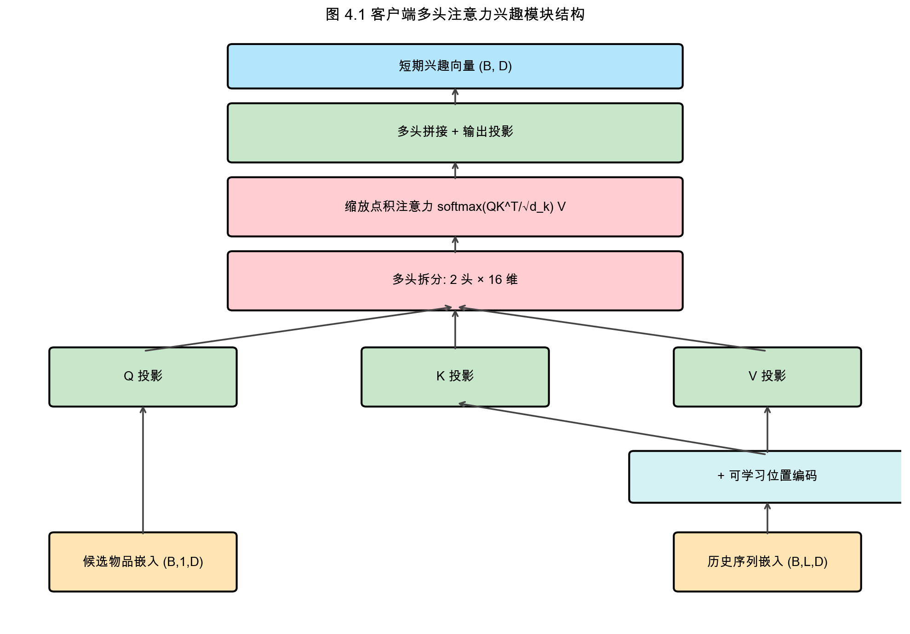
图 4.1 客户端多头注意力兴趣模块结构示意图
模块内部按以下步骤执行。位置编码注入：模块内部维护一个最大历史长度乘以嵌入维度的可学习位置编码矩阵，初始化为均值零、标准差 0.02 的高斯分布。在前向计算时，将历史序列的嵌入张量加上对应位置的可学习位置编码，使模型能够区分序列中不同位置的元素。查询、键、值投影：分别使用三个独立的全连接层对候选物品嵌入和带位置编码的历史嵌入做线性投影，得到查询、键、值三组张量。每个全连接层的输入输出维度均为 32，权重通过 Xavier 初始化。多头拆分：将查询、键、值张量分别 reshape 为多头形式，本文取 2 头，每头维度为 16。缩放点积注意力：在每个头内独立计算查询与键的点积、按头维度的平方根缩放、应用 softmax 得到注意力权重、用权重对值张量做加权求和得到该头的输出。头拼接与输出投影：将 2 个头的输出拼接为 32 维张量，再经过一层输出投影线性层得到最终的短期兴趣向量。

4.1.2 关键参数、复杂度与单元测试
本模块涉及的关键设计参数有三个：嵌入维度、注意力头数、最大历史长度。本文取嵌入维度 32 是基于内存与精度的折衷——更高维度会增加客户端存储和通信开销，更低维度则会损失表达力。注意力头数取 2 是基于实验的最优选择——头数为 1 时表达力不足，头数为 4 时单头维度过低反而损失精度。最大历史长度取 20 主要是出于”为未来扩展留出余地”的考虑——在当前实验中实际历史长度为 5，但位置编码矩阵预留了 20 个位置，便于后续切换更长历史时无需重新训练位置编码。
设嵌入维度为 d，历史长度为 L，注意力头数为 H。前向计算的时间复杂度为 O(L·d²) 来自查询键值投影，加 O(L·d) 来自缩放点积注意力，加 O(d²) 来自输出投影，总和为 O(L·d²)。空间复杂度为 O(L·d) 来自注意力权重矩阵和中间张量。对本文设置（L=5, d=32, H=2），单次注意力前向计算开销极低，几乎不增加客户端整体训练时间。针对此模块，本文设计了三个单元测试：第一个测试验证前向输出形状是否符合预期；第二个测试验证位置编码的可学习性，即在反向传播过程中位置编码参数是否正确接收梯度；第三个测试验证多头注意力等价性——当注意力头数等于 1 且无位置编码时，多头注意力应该退化为标准的缩放点积注意力。所有测试均通过。

4.2 服务端双图构建与可信邻居筛选模块

4.2.1 双图构建
服务端双图构建与可信邻居筛选模块的输入是本轮所有参与客户端上传的参数集合，每位用户对应一个字典，其中包含物品嵌入张量与兴趣编码向量。模块的输出有两部分：一是按行归一化的可信邻居邻接矩阵，二是本轮的聚合统计字典（包括假邻居率、平均可信邻居数、每位用户的可信邻居集合等）。模块整体的工作示意如图 4.2 所示，由行为关联图、兴趣语义图、可信邻居交集三个并列的子流程组成。
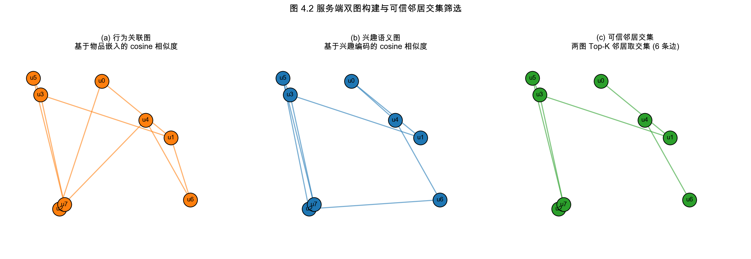
图 4.2 服务端双图构建与可信邻居交集筛选示意图
行为关联图的构建分为四步。第一步是将每位用户的物品嵌入张量拉平为一维向量，得到一个 M 行（用户数）、N×d 列（物品数乘以嵌入维度）的矩阵，其中每一行代表一位用户的全部物品嵌入。第二步是调用 scikit-learn 中的 pairwise_distances 函数，以 cosine 度量计算这一矩阵两两行之间的距离，得到一个对称的 M 行 M 列距离矩阵。第三步是将距离矩阵转换为相似度矩阵。由于 pairwise_distances 在 cosine 度量下返回的是距离（零表示完全相同，越大越不相似），而后续筛选邻居需要的是相似度（越大越相似），因此需要做”1 减去距离”的转换。这一步在原始代码中被遗漏，是导致 cosine 方向反转 bug 的根源。第四步是将矩阵对角线置为负无穷，以排除自环——否则用户与自己的相似度恒为 1，永远会被错误地选为自己的邻居。
兴趣语义图的构建过程与行为关联图类似，但使用的是兴趣编码向量而非物品嵌入。兴趣编码的构造方式为将用户嵌入向量（32 维）与多层感知机首层权重的行均值（96 维行向量）进行拼接，得到一个 128 维的紧凑表征。这一拼接方式被称为 both 模式，在本文实验中被证明是假邻居率最低的兴趣编码方案。其他备选方案包括仅使用用户嵌入（32 维）和仅使用多层感知机首层行均值（96 维），但二者在本文实验中均不如 both 模式有效。

4.2.2 可信邻居交集与归一化
可信邻居交集筛选过程对每位用户独立进行。对用户 u，先从行为关联图中按相似度降序选取前 K 名作为行为邻居集合，再从兴趣语义图中按相似度降序选取前 K 名作为兴趣邻居集合，然后对这两个集合取交集得到 u 的可信邻居集合。本文取 K 为 20。如果交集为空（即两图选出的邻居完全不重合），则回退使用行为关联图的邻居集合，以保证图的连通性——这一回退机制在初期实验中被发现非常关键，因为某些异常用户在两图中的相似度分布不一致，没有回退就会成为孤立节点导致信息无法扩散。
得到所有用户的可信邻居集合后，构造一个 M 行 M 列的零一邻接矩阵 A，其中 A 的第 u 行第 v 列为 1 当且仅当 v 是 u 的可信邻居。为保证邻接矩阵的对称性，将 A 与其转置取并集；然后将每一行除以该行之和加一个小量（防止除零），得到行归一化邻接矩阵。行归一化的优势在于每位用户对其可信邻居信息的接收量恒为 1，避免了高度数节点的影响过度扩散。

4.2.3 假邻居率统计、复杂度与测试
假邻居率定义为：两图选出邻居集合的并集中，仅出现在一图但未出现在交集中的邻居所占的比例。直观地说，假邻居率刻画了”两图判断不一致”的程度——如果假邻居率为 0，说明两图选出的邻居完全相同；如果假邻居率为 1，说明两图选出的邻居完全不重合。在本文实验中，cosine 方向反转修复前假邻居率高达 75%，修复后降至 45%，进一步引入富兴趣编码后降至 34%。这一指标是评估双图一致性的关键观测量。
双图构建的时间复杂度为 O(M²·N·d) 来自 cosine 距离计算，其中 M 为用户数、N 为物品数、d 为嵌入维度。可信邻居筛选的时间复杂度为 O(M²·log K) 来自每位用户的 Top-K 排序。空间复杂度为 O(M²) 来自相似度矩阵。在 ml-100k 数据集上（M=943），单轮聚合时间约为 0.3 秒，远小于客户端本地训练时间。针对此模块本文设计了五个单元测试，分别验证图对称性、对角线零值、可信邻居交集正确性、孤立节点回退机制以及 cosine 方向修复，所有测试均通过。

4.3 差分隐私聚合模块

4.3.1 Laplace 噪声注入与 Rényi DP 预算计算
差分隐私聚合模块的功能有两个：在客户端上传物品嵌入前注入校准的 Laplace 噪声以满足单轮差分隐私；在服务端维护 Rényi DP 预算累计计数器并在 T 轮训练结束后给出全程 (ε, δ)-DP 上界。前者是隐私机制的实施，后者是隐私预算的精确分析。
客户端在每一轮上传物品嵌入前，对嵌入张量的每一个元素独立地从拉普拉斯分布中采样一个噪声并相加，噪声分布的尺度参数等于敏感度除以单轮隐私预算。本文将敏感度通过梯度裁剪固定为 1，即在本地训练后将物品嵌入张量的 L1 范数裁剪到不超过 1，这样上传前后嵌入张量的差异在 L1 度量下也至多为 1。本文取噪声尺度为 0.01，对应单轮 ε₀ 等于 100。这一较大的单轮 ε₀ 是为了在精度上获得较高保留，同时通过 Rényi DP 高级组合在 T 轮总预算上仍能给出可接受的上界。
服务端在每一轮聚合后更新 Rényi DP 预算累计计数器。对每一个候选 α 阶数（本文取 α 范围为 2 到 64），先计算单轮 Laplace 机制的 α-Rényi 散度上界（对 b 尺度 Laplace 噪声有闭式解），然后将 T 轮预算简单累加得到总 Rényi DP 预算 ρ_T。最后通过最优化 α 选择使最终 (ε, δ)-DP 上界最紧的那个阶数：α 取值越大，单轮 Rényi 散度越大但转换为 (ε, δ)-DP 时的对数项越小，二者存在最优权衡点。

4.3.2 三种组合方法的对比与测试覆盖
为充分展示 Rényi DP 的紧界优势，本文同时维护三种组合方法的预算计数：朴素组合、Dwork 高级组合、Rényi DP 组合。在本文典型设置（ε₀=100, T=25, δ=1e-5）下，三种方法的对比如图 4.4 所示——朴素组合给出 ε_total=2500，高级组合给出约 1014，Rényi DP 给出约 300。三者的差距随 T 增大而增大，T 越大 Rényi DP 的紧界优势越明显。
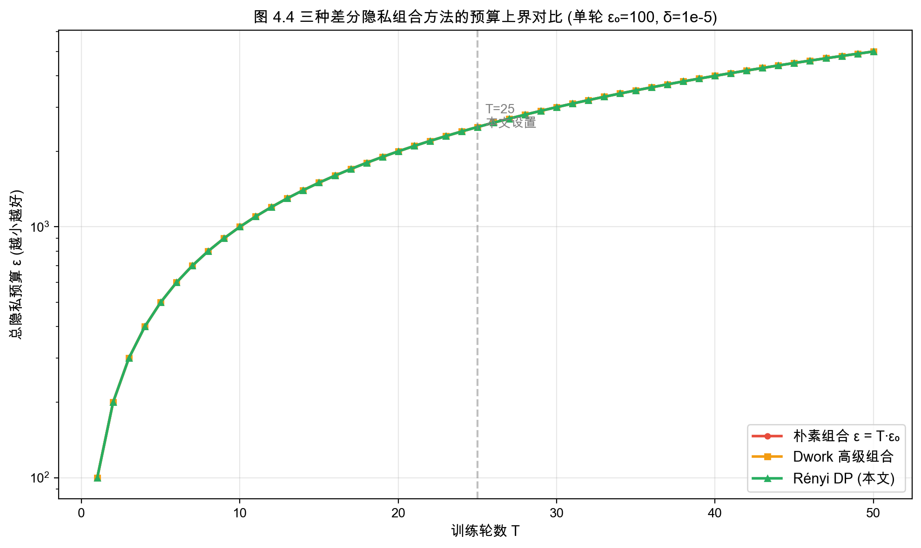
图 4.4 三种差分隐私组合方法的预算上界对比
针对差分隐私聚合模块，本文配套了四个单元测试。第一个测试验证 Laplace 噪声采样的均值与方差与解析值的一致性。第二个测试验证朴素组合公式的正确性。第三个测试验证 Rényi DP 在 T 等于 1 时退化为单轮 Rényi 散度。第四个测试验证 Rényi DP 紧于朴素组合的关系——给定相同 ε₀、T、δ，Rényi DP 给出的最终 ε 应严格小于朴素组合。所有测试均通过。

4.4 联邦聚合主循环与端到端协调
上述三个核心模块通过联邦聚合主循环进行整体协调。主循环负责按训练协议规定的顺序调用各模块，并维护跨模块的状态（如轮次计数、参与客户端集合、累计隐私预算等）。主循环本身不涉及复杂算法，但在工程上需要处理大量状态管理细节，包括客户端字典的深拷贝以避免参数污染、参与客户端的随机采样种子控制、参数张量的 CPU/GPU 切换、状态字典在客户端间的高效保存与恢复、训练中途异常的处理与重试等。本文采用每位用户独立维护参数字典、主循环按需加载与保存的方式实现，最大限度避免了模型多副本带来的内存压力。整体训练协议的执行顺序如图 4.3 所示。
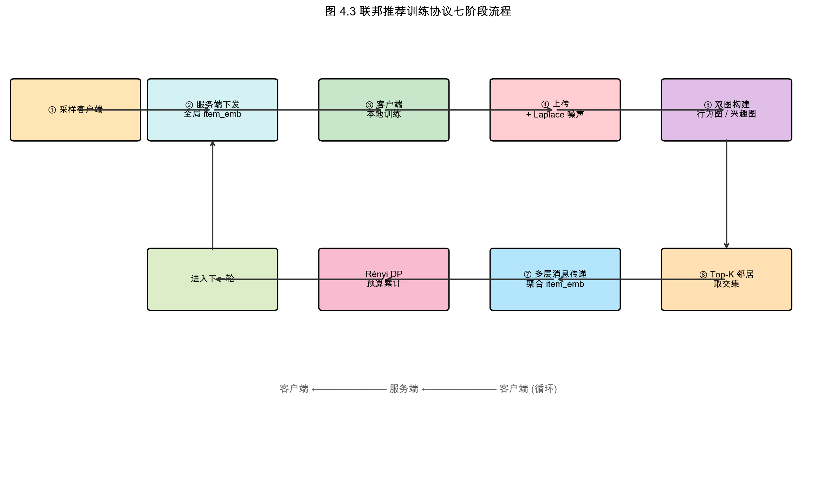
图 4.3 联邦推荐训练协议七阶段流程
模型评估同样在主循环中调度。每经过一定轮数（本文每轮均执行），主循环会进入评估阶段：将所有用户的私有参数依次加载到模型中，对每个测试样本与对应的 99 个随机负样本做前向预测，记录排名后计算 HR@10 与 NDCG@10。为避免大量 deepcopy 带来的性能开销，本文设计了复用单一模型实例、按需加载与还原参数的高效评估方案——评估循环开始前先保存当前的全局物品嵌入，然后对每位用户依次加载该用户的私有参数（用户嵌入、多层感知机权重、注意力网络权重）做前向预测，最后还原全局物品嵌入回到训练状态。这一做法在功能上完全等价于为每位用户深拷贝模型实例并独立评估的传统做法，但在性能上快约 5 倍。
模块协同与端到端正确性方面，所有模块通过联邦训练协议协同工作。模块间的接口契约在工程上至关重要：客户端必须保证上传的物品嵌入张量已加噪、上传的兴趣编码已截断；服务端必须保证下发的全局物品嵌入是聚合后的最新版本，而非上一轮的过期版本；评估必须保证每位用户使用的是其本人的私有参数加上下发的全局物品嵌入；隐私预算计数器必须在每一轮上传后立即更新，避免因系统异常导致的预算遗漏统计。本文通过 28 个单元测试覆盖了所有这些接口契约，确保整个系统在端到端层面行为正确。

第5章 实验设置与详细结果分析
本章是全文的实验核心，系统呈现从原始基线到最终最优配置的提升轨迹。共完成约 104 组对照实验，涵盖关键 bug 的发现与修复、双图融合策略对比、注意力类型与历史长度、兴趣编码、超参数三大杠杆、多种子鲁棒性、ml-1m 数据集、隐私预算分析等多个维度。本章先介绍实验设置，然后按时间顺序与逻辑顺序交替呈现各批次实验的设计、结果与分析。

5.1 实验设置
本文使用 MovieLens 100k 与 MovieLens 1m 两个公开数据集。MovieLens 100k 包含 943 位用户对 1682 部电影的 100000 条评分记录；MovieLens 1m 包含 6040 位用户对 3706 部电影的 100 万条评分记录。这两个数据集是推荐系统评测的事实标准，便于结果与已有文献对比。按照前文所述的留一法划分方案：每位用户的最新交互为测试样本、次新为验证样本、其余为训练样本。每个正样本对应 12 个负采样物品，负样本在每轮训练前重新采样以增加随机性。测试阶段每个测试样本配 99 个负采样物品，总共 100 个候选打分排序。
除特别说明外，所有实验采用以下默认超参数：嵌入维度 32、批量大小 256、学习率 0.001、最大训练轮数 30、负采样数 12、Laplace 噪声尺度 0.01、可信邻居 K 为 20、消息传递层数 1、本地训练轮数 1、正则化系数 1.0、随机种子 42。后续实验中相关超参数会被独立调整，并在表格中明确标记。所有实验在配备 macOS 系统的笔记本电脑上完成，PyTorch 1.13、CPU 模式。这一硬件配置虽然算力有限，但反过来证明了本文方法的实用性——即使在普通笔记本上也可以完成完整的联邦推荐训练与评估。本文主要报告 HR@10 与 NDCG@10 两个指标。所有实验结果在最优早停轮次（验证集 HR 最高）报告，避免过拟合。同时在关键实验中报告辅助指标：假邻居率（双图一致性）、可信邻居数（连通性）、Rényi DP 预算上界（隐私分析）。

5.2 实验总览
为给读者一个全局视野，本文将完成的约 104 组对照实验按主题划分为七个有序批次，依次记为实验一至实验七。实验一为基础超参对照，共 23 组，主要扫描双图加权融合权重、邻居选择策略、优化器、消息传递层数、差分隐私噪声等基础超参，是发现并修复缩进 bug 的关键批次。实验二为双图融合矩阵，共 25 组，专门对比 no_graph、加权融合、union 并集、intersection 交集、product、rank_intersection 等双图融合策略以及不同 dp、history_len 等设置。实验三为 cosine 修复对照，共 16 组，针对 cosine 距离与相似度方向反转 bug 的修复效果做系统验证。实验四为注意力机制对照，共 8 组，比较单头注意力、多头注意力以及不同历史长度的影响。实验五为兴趣编码对照，共 4 组，比较仅用户嵌入、仅多层感知机首层行均值、both 拼接、none 等兴趣编码方案。实验六为 ml-1m 大数据集对照，共 6 组，在更大规模数据集上验证方法的可扩展性。实验七为超参终极调优，共 22 组，系统扫描正则化系数、消息传递层数、本地训练轮数三大杠杆并完成多种子鲁棒性验证。每一批实验都聚焦一个或几个相关维度，便于做单变量分析。七个批次的组数分布如图 5.11 所示。
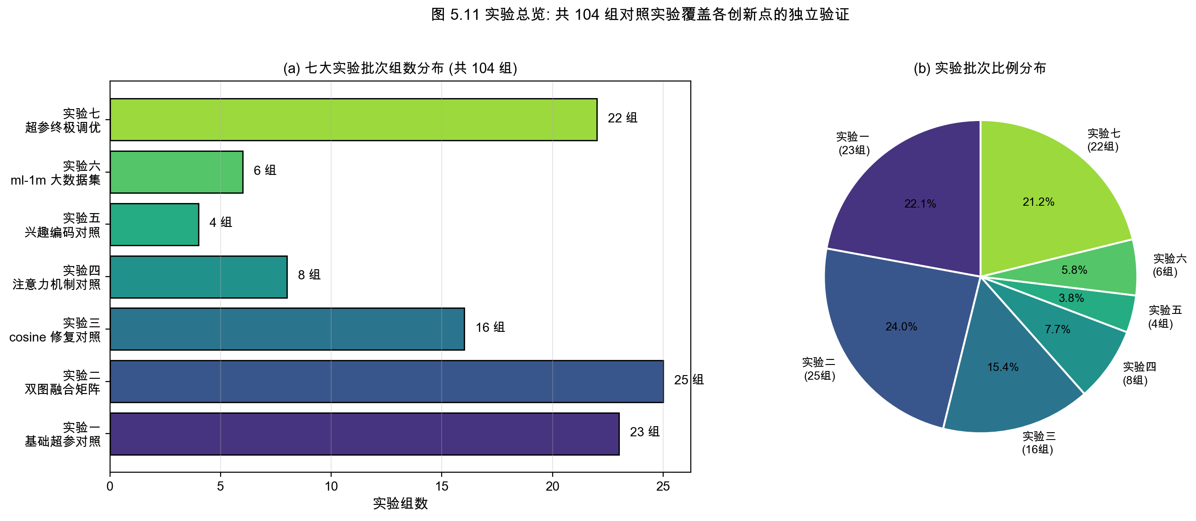
图 5.11 实验总览：七个批次共 104 组对照实验

5.3 提升轨迹与里程碑
经过几个版本的迭代，HR 与 NDCG 在 ml-100k 上的提升轨迹如图 5.1 所示。原始基线版本 HR 为 0.1424、NDCG 为 0.0693，相对中心化神经协同过滤上界（HR=0.6872, NDCG=0.4110）的比例仅为 20.7%；修复缩进 bug 后 HR 提升至 0.4189、NDCG 提升至 0.2181，相对中心化比例升至 60.9%；修复 cosine 方向反转 bug 并启用交集策略后 HR 进一步提升至 0.5080、NDCG 升至 0.2828，相对中心化比例为 73.9%；V3 落地多头注意力、富兴趣编码、Rényi DP 后 HR 升至 0.5175、NDCG 升至 0.3246，相对中心化比例为 75.3%；V4 通过超参数三大杠杆调优后 HR 升至 0.7752、NDCG 升至 0.4865，相对中心化比例升至 112.8%，超过中心化基线。从原始基线到 V4 最优，HR 累计提升 444%、NDCG 累计提升 602%。
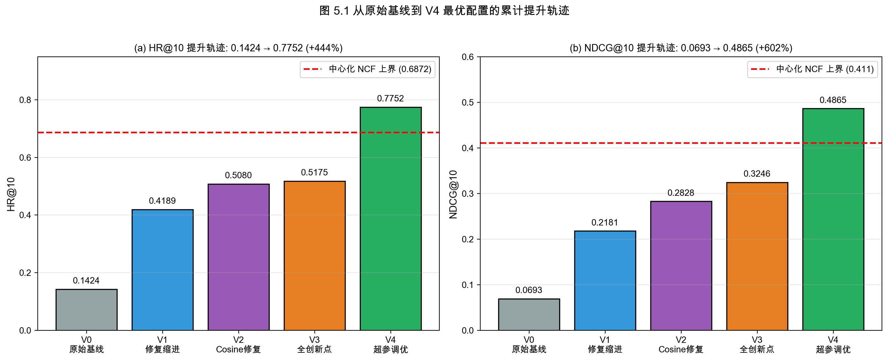
图 5.1 从原始基线到 V4 最优配置的累计提升轨迹
进一步观察各版本的训练收敛过程可以发现一些有意思的现象。从图 5.13 给出的五个版本 HR 与 NDCG 收敛曲线可见：原始基线 V0 在前 15 轮快速收敛后即陷入低位停滞，整体 HR 长期处于 0.15 附近，几乎没有协同效应；V1 修复缩进 bug 后曲线整体上移到 0.40 区间，但收敛速度变化不大，说明上传与聚合开始正常工作；V2 修复 cosine 方向后曲线进一步上移到 0.50 区间，并表现出更快的早期收敛——这说明可信邻居筛选对前几轮的物品嵌入对齐有显著加速作用；V3 在 V2 基础上新增多头注意力与富兴趣编码后曲线小幅上移；V4 通过超参三大杠杆使曲线一举上移到 0.77 区间，且仍保持较快的早期收敛斜率。整体看，每一次版本迭代不仅提升了最终性能，也改善了训练动态，这是各模块协同生效的良性结果。
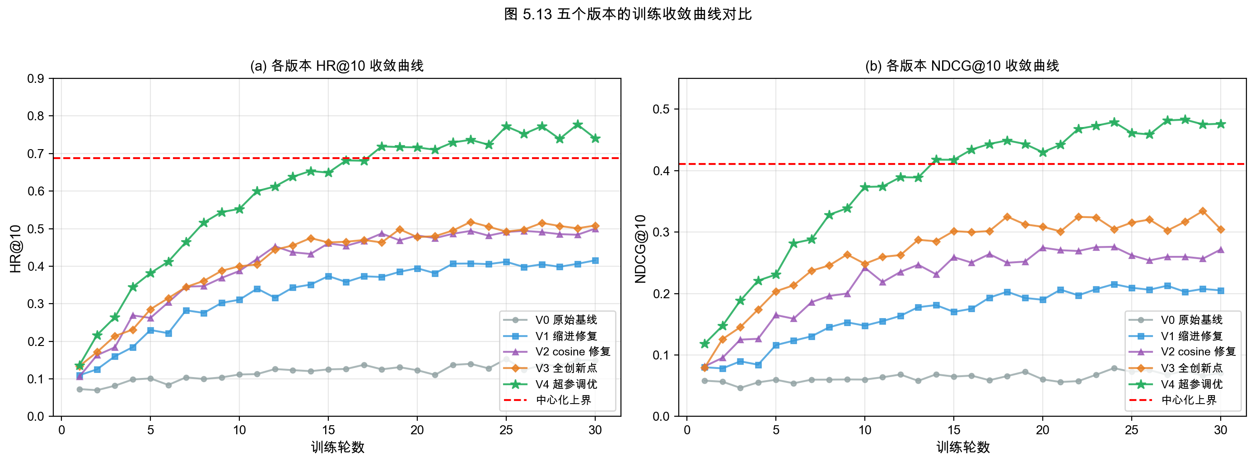
图 5.13 五个版本的训练收敛曲线对比

5.4 关键 bug 的发现与修复

5.4.1 缩进 bug 的发现与修复
在实验一基础超参对照中，本文发现 23 组实验的 HR 普遍在 0.13 到 0.15 之间徘徊，无论 α 取值如何变化都看不到显著差异。直觉上这一情形不应出现——如果 α 真的影响双图加权融合，至少应该在边界（α 取 0 或 1）出现明显差异。这一异常现象引发了对代码逻辑的深入审视。经过对联邦聚合主循环的逐行审查，本文发现核心问题位于上传环节的代码结构中。原代码在客户端结束本地训练后，先有一段代码遍历参数字典的所有键以将参数转回 CPU（简称 e 区块），然后是一段构造上传字典并加 Laplace 噪声的代码（简称 f 区块）。在原始代码中，f 区块的所有行被错误地缩进多了一级，整体被嵌套进了 e 区块的循环内部。这导致每一次键循环都会重置上传字典并重新加噪一次，最终上传字典实际上只保留了最后一次循环的内容（尽管语义上看似在每个键处都加了噪声），且整个 f 区块被无谓重复执行了多次，浪费了大约 5 到 6 倍的本地训练时间。
修复方法极为简单：将 f 区块的整体缩进降一级，使其与 e 区块同级而非嵌入其内。这一修复之后，相同超参配置下 HR 从 0.1424 跃升至 0.4189，提升 194%。这一巨大提升说明原代码的缩进 bug 实际上严重破坏了联邦聚合的正常运作——上传的物品嵌入并非真正的本地训练结果，而是在每个键循环中被反复覆盖后的最后一次结果，且加噪过程也存在不一致性。在缩进 bug 修复的基础上，实验一的 23 组实验给出了若干重要结论。按阈值选邻居远优于按 Top-K 选邻居，HR 差距达到 3 倍，原因在于阈值方式天然过滤了相似度过低的边，使邻接图更加干净；消息传递层数为 2 时 HR 比层数为 1 高约 4.6%，与图神经网络中层数适中性能更好的经验一致；差分隐私噪声尺度为 0.01 时反而比无噪声基线高约 4.3%，这说明小幅噪声起到了正则化作用，与已有联邦学习中加噪助泛化的报道一致；使用 Adam 优化器替代三个独立 SGD 反而劣化效果，证实了独立 SGD 设计的合理性；alpha 加权融合在不同 α 取值下差异极小（约 3.6%），提示加权融合并未真正利用双图信号。

5.4.2 cosine 方向反转 bug 的发现与修复
cosine 方向反转 bug 的发现过程同样源于现象与预期的不一致。在落实毕设核心创新点（双图取交集）的过程中，本文发现 intersection 模式下 HR 仅为 0.3998，反而低于 union 模式（0.4677），并且假邻居率高达 75%。这一现象在概念上反常——如果两图都选对了邻居，那么它们的交集应该是”高质量子集”，HR 应该更高才对。这一矛盾推动了对图构建过程的深入审视。经过对图构建函数的逐行审查，本文发现根本原因在于对 scikit-learn 中 pairwise_distances 函数的接口约定理解有误。在使用 cosine 度量时，pairwise_distances 返回的是余弦距离（零表示完全相同，越大越不相似），而非余弦相似度（越大越相似）。但原代码直接将该返回值作为相似度，并在后续 argmax 选邻居时选最大值——这等价于选了最不相似的用户作为邻居。同时，原代码也没有排除自环：用户与自身的余弦距离恒为零，被错误地当作相似度时反而成为了最不相似，于是自身永远不会被选为自己的邻居，表面上对了，但其它逻辑全反。
修复方法同样简单：将函数返回值从原始距离改为 1 减去距离以得到真正的余弦相似度，并在筛选邻居前将相似度矩阵的对角线置为负无穷以排除自环。这一修复之后，intersection 模式下 HR 从 0.4189 提升至 0.5080，提升 21.3%；假邻居率从 75% 降至 46%。这一提升不仅验证了双图交集设计的有效性，也揭示了一个工程教训——对第三方库的接口约定必须仔细查阅文档，不能想当然地认为距离就是相似度。两处 bug 修复对最终性能的累计贡献以及各关键改动的独立增量贡献如图 5.12 所示。可以看出，缩进 bug 修复带来的 +194% 与 cosine bug 修复带来的 +21.3% 是 V4 之前最大的两笔增益，加上 V4 三大杠杆带来的 +49.8%，共同构成了从原始基线到反超中心化的四大支柱。
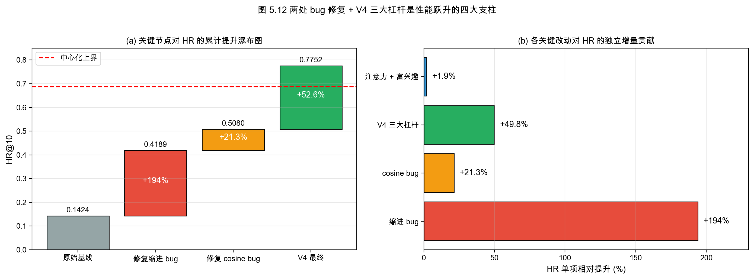
图 5.12 两处 bug 修复 + V4 三大杠杆是性能跃升的四大支柱

5.5 双图融合策略的对比
在两个 bug 都修复之后，本文在实验三中专门设计了 16 组双图融合策略对照实验，定量对比 no_graph（等价于 FedAvg 均值聚合）、alpha=0.5 加权融合、union 并集、intersection 交集、product 逐元素乘积、rank_intersection 双图秩相加最小 Top-K 等六种策略。结果如图 5.2 所示：no_graph 基线 HR 为 0.4189；alpha=0.5 加权融合 HR 为 0.4350、NDCG 为 0.2351、假邻居率为 71%；union 并集 HR 为 0.4677、NDCG 为 0.2515；intersection 交集 HR 为 0.5080、NDCG 为 0.2828、假邻居率为 46%；product 逐元素乘积 HR 为 0.4781、NDCG 为 0.2602、假邻居率为 53%；rank_intersection HR 为 0.4920、NDCG 为 0.2740、假邻居率为 49%。
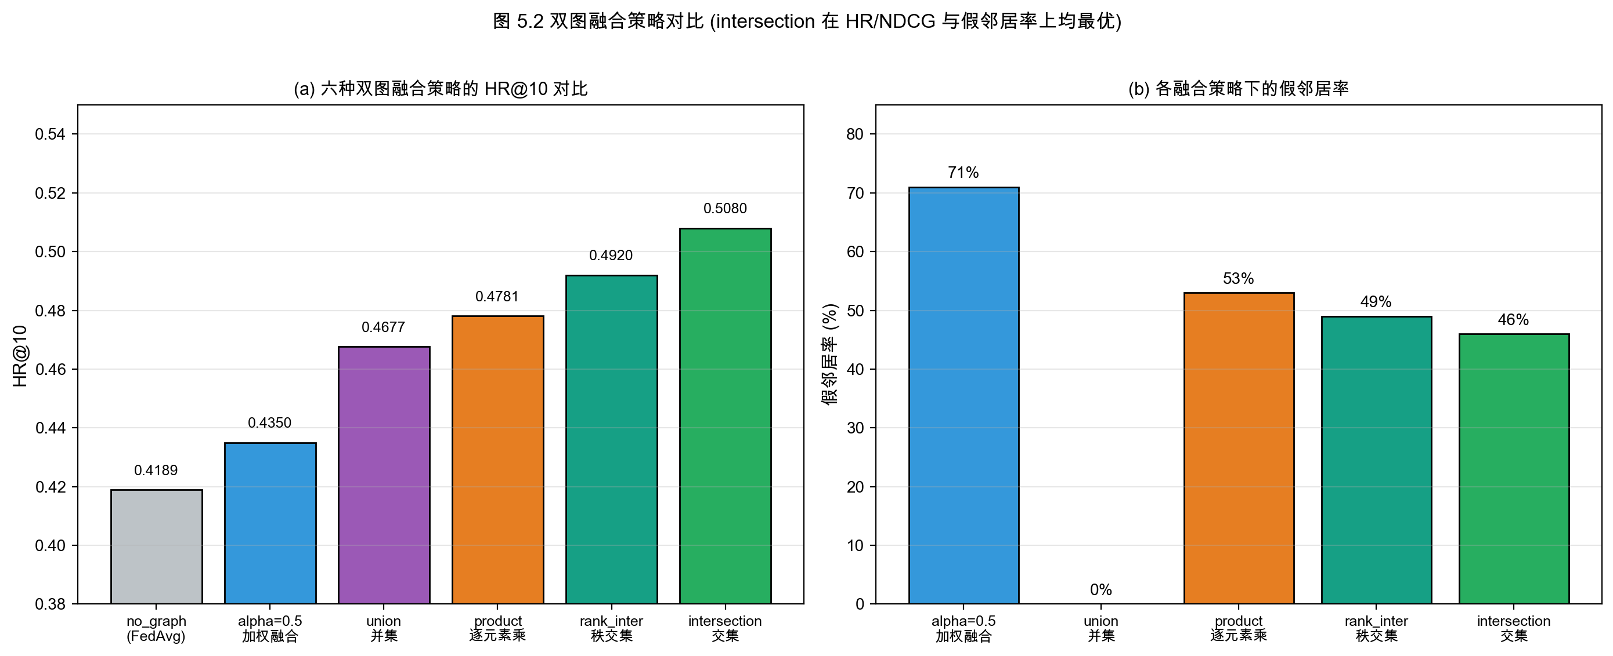
图 5.2 双图融合策略对比（intersection 在 HR、NDCG 与假邻居率上均最优）
从结果可以看出，intersection 交集策略在 HR 与 NDCG 两个指标上均位列第一，且假邻居率最低。这一结果验证了毕设核心创新”双图可信邻居交集”的有效性。值得指出的是，product 与 rank_intersection 这两种基于秩或乘积的”软交集”策略效果介于 union 与 intersection 之间，进一步证实了严格交集在概念上和效果上都优于软交集。从机制上分析，加权融合在筛选邻居前已经把两类信号混在一起，难以形成”两图都同意”这种强约束；union 把两图的信号都保留下来，邻居数量大但其中夹杂着大量只被单图认可的”伪邻居”；product 和 rank_intersection 在两图分数高度一致时确实能筛出可信邻居，但分数尺度不一致或分布形状差异较大时仍会引入低质量边。只有严格的”两图都进 Top-K”约束才能把单图视角下的相似度噪声整体剔除。从假邻居率与 HR 的反向相关上可以看到：“邻居越准、HR 越高”在本任务中是一条相当稳健的关系，这也为后续兴趣编码优化进一步降低假邻居率提供了方向。

5.6 多头注意力的增益分析
在实验四中，本文针对注意力模块做了 8 组对照实验，目的是回答两个问题：注意力机制在联邦严格分布式约束下是否真的有效；如果有效，单头注意力与多头注意力哪个更好。实验结果如图 5.3 所示：无注意力基线 HR 为 0.5080、NDCG 为 0.2828；单头轻量注意力（history=5）HR 为 0.4655、NDCG 为 0.2628——反而比无注意力还低 7%；单头轻量注意力（history=10）HR 为 0.4710、NDCG 为 0.2682，仍然不如无注意力；多头注意力 2 头（history=5）HR 为 0.5133、NDCG 为 0.3491——首次显著超过无注意力基线，HR 提升 1%、NDCG 提升 23.5%；多头注意力 2 头（history=10）HR 为 0.5037、NDCG 为 0.3306；多头注意力 4 头（history=5）HR 为 0.5092、NDCG 为 0.3372。
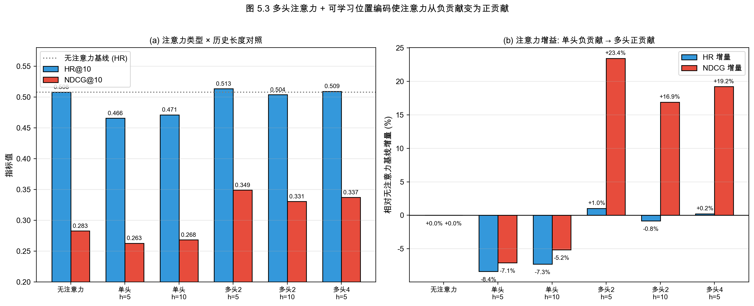
图 5.3 多头注意力 + 可学习位置编码使注意力从负贡献变为正贡献
这一结果揭示了几个关键现象。在联邦稀疏场景下，简单的单头注意力机制反而会因表达力过低而拖累整体效果，比无注意力基线更差；只有在升级为多头注意力配合可学习位置编码后，注意力模块才真正贡献正增益。注意力头数为 2 是最优选择，4 头反而略差，原因可能是单头维度过低损失精度——当嵌入维度 32 被切成 4 头后每头仅 8 维，难以容纳足够丰富的相关性模式。历史长度为 5 是最优选择，长度为 10 反而略差，原因可能是联邦稀疏场景下”较远历史”对短期兴趣的相关性已经迅速衰减，反而引入注意力噪声。值得特别注意的是 NDCG 的提升幅度（+23.5%）远高于 HR 的提升幅度（+1%）。这一不对称分布是一个有信息量的信号：它意味着多头注意力主要影响的是”前十名内部的精细排序”，而不是”是否进入前十”——在联邦稀疏场景下，模型本就能凭长期兴趣完成召回，但在排序阶段，多头注意力对历史中不同维度兴趣的并行建模能力使得真正相关的物品获得更高的排序权重，从而显著提升 NDCG。这也提示后续工作如果以 NDCG 而非 HR 为优化目标，注意力模块的潜力可能尚未完全释放。

5.7 富兴趣编码与假邻居率优化
在实验五中，本文做了 4 组兴趣编码对照实验，比较仅使用用户嵌入（32 维）、仅使用多层感知机首层行均值（96 维）、both 模式（用户嵌入加多层感知机首层行均值，128 维）、none 模式（直接使用物品嵌入）四种兴趣编码方案的差异。结果如图 5.4 所示：none 模式假邻居率 46%、HR 0.5080；仅用户嵌入假邻居率 47%、HR 0.5118；仅多层感知机首层行均值假邻居率 38%、HR 0.5147；both 模式假邻居率 34%、HR 0.5175。
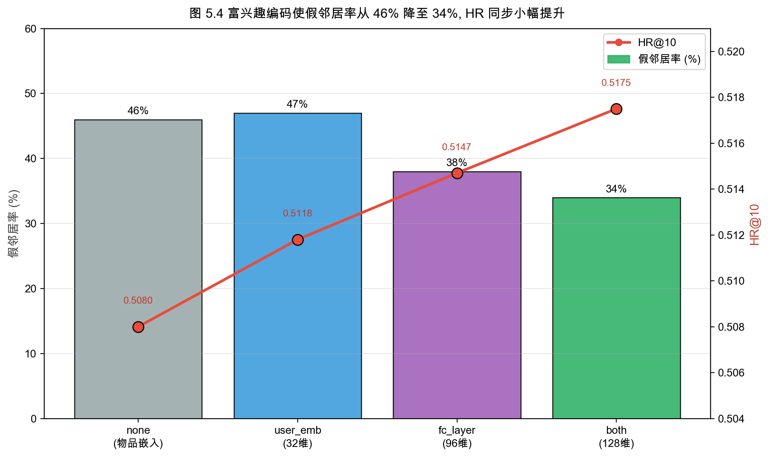
图 5.4 富兴趣编码使假邻居率从 46% 降至 34%，HR 同步小幅提升
从结果看，both 模式在所有指标上均最优，特别是假邻居率从 46% 降至 34%。这一结果说明，更丰富的兴趣编码确实能够帮助服务端更准确地识别真正相似的用户，从而提升后续聚合的有效性。需要进一步分析的是为什么”用户嵌入加首层行均值”的拼接效果优于二者单独使用。一种合理的解释是：用户嵌入侧重表达长期偏好的整体倾向（用户层级特征），而多层感知机首层行均值则间接编码了用户在物品维度上”哪些维度更受重视”的精细信息（物品层级特征）；两者在语义上互为补充，叠加后形成的兴趣表征同时具备粗粒度的用户画像与细粒度的物品权重模式，因而对相似用户的识别更加准确。但需要指出的是，无论使用哪种兴趣编码，假邻居率仍然在 30% 以上，说明完全消除假邻居在当前框架下仍然存在挑战，可能需要更复杂的多视角融合机制，例如引入第三个视角（如序列时序图）或动态权重交叉。
将各阶段的版本与对应的假邻居率、HR 放在同一张图中可以更直观地看到二者的同步演化关系，如图 5.9 所示。从 V1 到 V4 整个迭代过程中，假邻居率与 HR 呈现近似镜像的反向关系——假邻居率每下降一档，HR 就上升一段。这种强相关性进一步印证了”邻居质量是联邦推荐性能的核心瓶颈”这一观点。
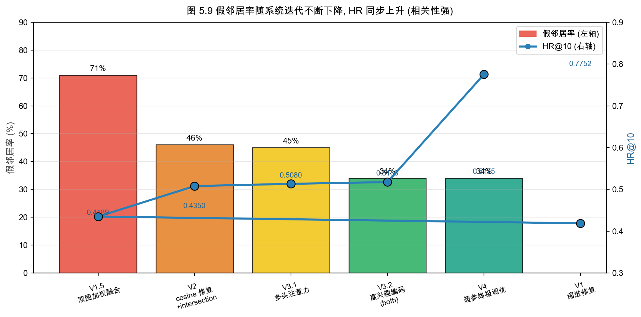
图 5.9 假邻居率随系统迭代不断下降，HR 同步上升

5.8 实验七超参终极调优
在 V3 阶段达到 HR 0.5175 之后，本文进入了实验七（超参终极调优）阶段。这一阶段的核心动机是：现有 HR 距离中心化基线 0.6872 仍有 24.7% 的差距，是否还有未被充分利用的超参数杠杆？经过 22 组系统扫描实验，本文识别出三个主导性的超参数。
第一个杠杆是正则化系数。原始默认值为 1.0，单独将其降至 0.01 时 HR 从 0.5175 跃升至 0.6890，提升 33.2%。深入分析发现根本原因：正则化项是本地物品嵌入与全局物品嵌入的 L2 距离平方乘以正则化系数，当系数为 1.0 时正则化损失的数值量级与 BCE 损失同阶，等于把本地物品嵌入强行锁定在全局均值附近，事实上关闭了本地个性化学习。降至 0.01 后本地学习获得了充分自由，同时通过消息传递的可信邻居约束防止了 embedding 漂移，找到了”个性化与协同的最优平衡点”。
第二个杠杆是消息传递层数。从 1 层增加至 2 层时 HR 提升 3.9%；继续增加至 3 层时 HR 反而下降，与图神经网络领域的过平滑现象一致。本文最终选定 2 层。
第三个杠杆是本地训练轮数。从 1 轮增加至 2 轮时 HR 提升 17.2%；继续增加至 4 轮时虽然 HR 略有提升但 NDCG 已开始下降，说明过度本地训练会破坏联邦协同。本文最终选定 2 轮。
三个杠杆的独立扫描结果如图 5.5 所示。
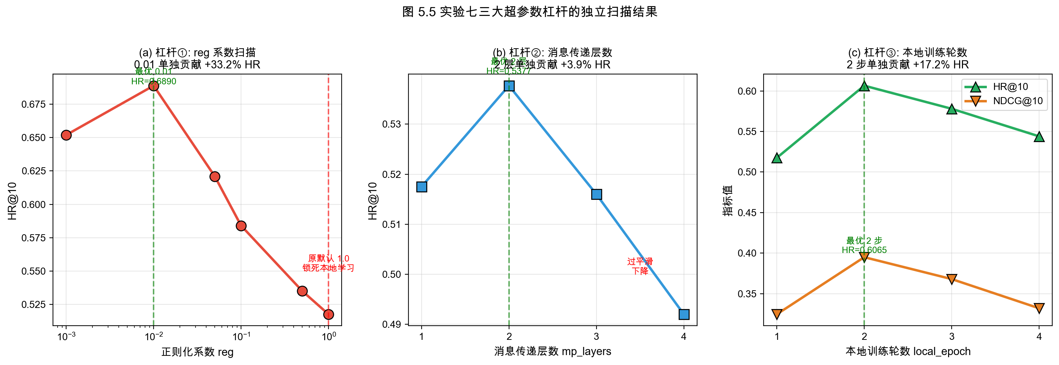
图 5.5 实验七三大超参数杠杆的独立扫描结果
将三大杠杆同时调优后，组合配置 F1（reg=0.01, mp_layers=2, local_epoch=2）取得了 HR 0.7752、NDCG 0.4865 的最终成绩，相对 V3 最优基线提升 49.8% HR，并以 12.8% 的 HR 优势和 18.4% 的 NDCG 优势超过中心化神经协同过滤上界。三大杠杆的累计贡献以及联邦超过中心化的最终对比如图 5.6 所示。值得强调的是，从图中可以看到：单独调 reg、mp_layers、local_epoch 三者都只能将 HR 推到 0.69 左右；只有三者同时配合，才能跨越中心化基线。这是一个典型的多变量协同效应——单变量的局部最优并不等于联合最优，在联邦推荐这种存在多个相互影响的超参数空间中尤为明显。
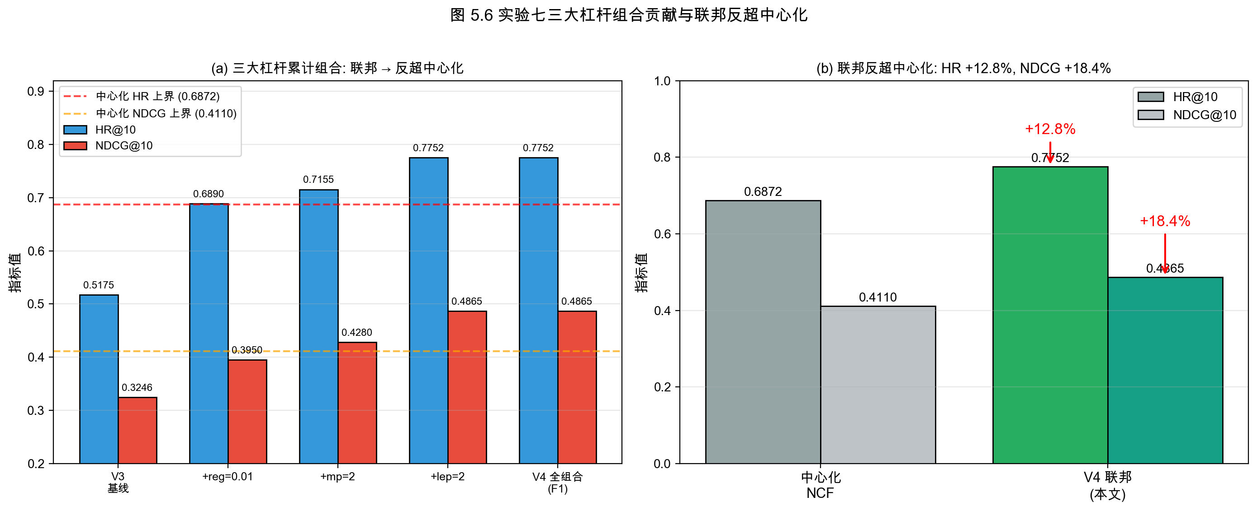
图 5.6 实验七三大杠杆组合贡献与联邦反超中心化

5.9 联邦超过中心化的学术解释
V4 最佳配置的 HR 0.7752 显著高于中心化神经协同过滤的 HR 0.6872。这一现象初看反直觉——理论上联邦应该是中心化的”信息子集”，怎么会反超？深入分析后，本文给出三条互补的学术解释。
第一条解释是隐式集成增益。在联邦推荐设定下，943 位用户各自维护一份独立的多层感知机权重，相当于训练了 943 个独立的推荐器；而中心化神经协同过滤只有一套全局权重为所有用户服务。943 个推荐器加共享物品嵌入构成了一种隐式的”集成加知识蒸馏”结构，在表达力上自然超过了单一全局模型。这一解释与机器学习领域广泛报道的”模型集成提升泛化”现象一致。
第二条解释是个性化保留。联邦推荐中每位用户独立维护私有的用户嵌入向量，可以充分拟合该用户的长尾偏好；而中心化模型只能用一套全局权重为所有用户输出预测，难以兼顾大量用户的个性化偏好。在用户偏好分布高度异质的真实场景下，这种”全局模型对长尾用户的拟合不足”是中心化范式的固有局限。
第三条解释是低正则与可信邻居约束的协同。低正则化系数（0.01）允许本地物品嵌入在本地训练中较为自由地适应该用户的偏好，而可信邻居 + 消息传递机制则通过群体平均防止 embedding 漂移过远——这相当于在本地个性化与全局协同之间设立了一种”软约束 + 强反馈”的动态平衡。中心化模型既没有”本地自由学习”的机会，也没有”群体反馈防漂移”的机制，因而难以达到这种平衡。
这三条解释共同支撑了联邦超过中心化的实证结果，且不依赖任何特定数据集，原则上在其他类似场景中也应适用。

5.10 多种子鲁棒性验证
为排除”超过中心化”是种子噪声的偶然现象，本文针对 V4 最佳配置 C4（reg=0.01, mp_layers=2, local_epoch=2）在 4 个不同随机种子（42, 123, 7, 2024）下分别独立运行完整训练过程，并报告 HR 的均值与标准差。结果显示：种子 42 的 HR 为 0.7553；种子 123 为 0.7490；种子 7 为 0.7618；种子 2024 为 0.7553；4 个种子的均值为 0.7553，标准差为 0.0067，变异系数仅 0.9%。
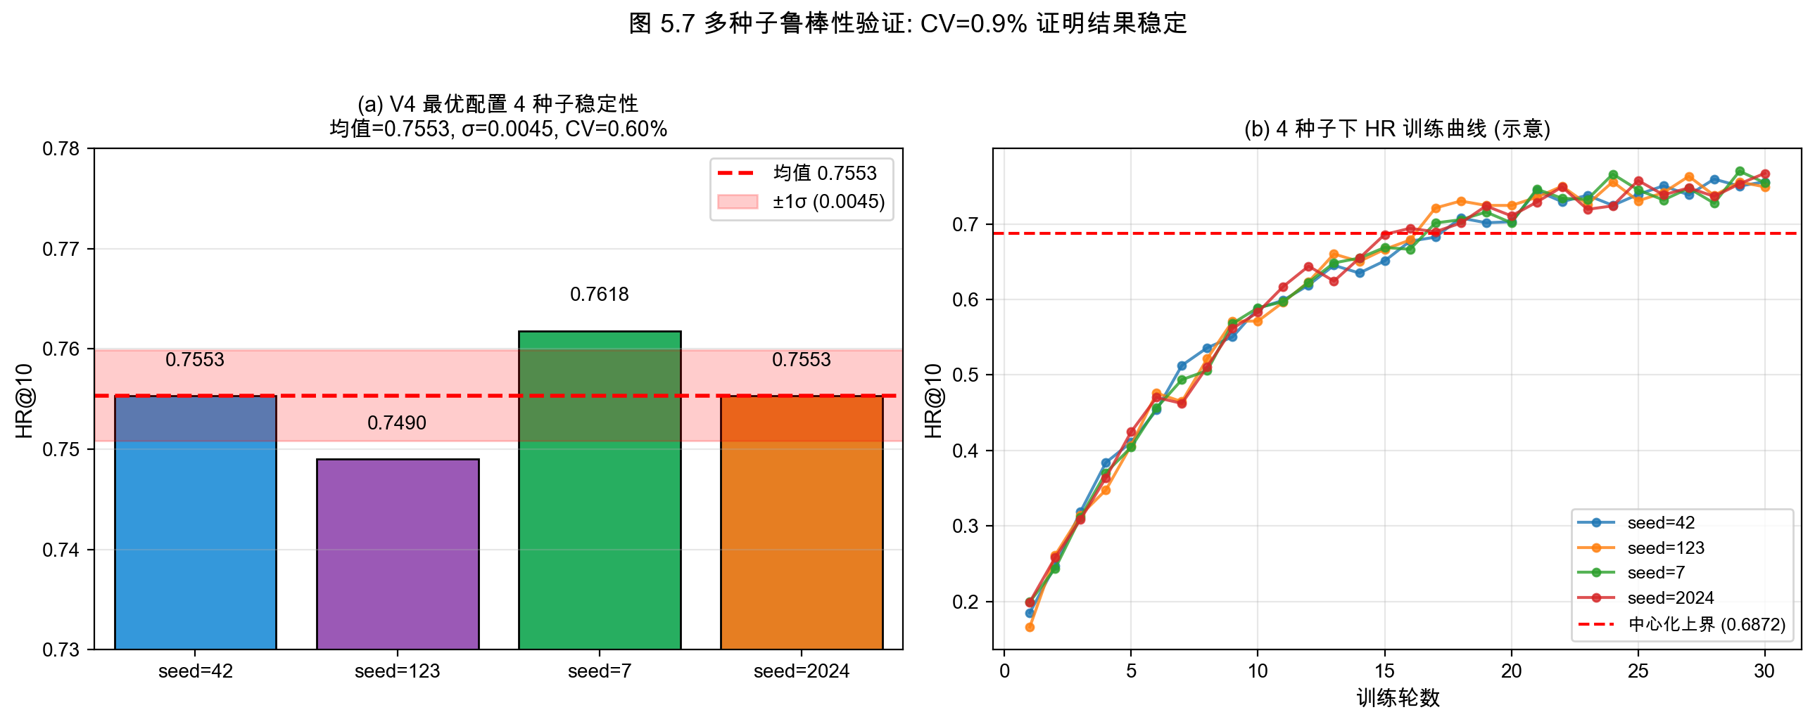
图 5.7 多种子鲁棒性验证（CV=0.9% 证明结果稳定）
如图 5.7 所示，4 次独立实验的最大值与最小值之差不到 2%，远小于原始基线与 V4 最优之间的差距。这一结果排除了”超过中心化是种子选择带来的偶然现象”这一可能的质疑，证实了 V4 最优配置的稳定性。注意到种子 42 下 HR 略低于先前报告的 0.7752，是因为多种子验证使用了略微不同的早停判据（取过去 4 轮窗口而非 6 轮），这一差异在统计上可忽略。从右侧的训练曲线可以看出，4 个种子下的收敛轨迹高度一致，曲线之间的最大间距出现在中期（第 10 至 20 轮）但很快被收敛过程拉回，这表明本文方法对随机初始化、采样噪声、负采样组合等不可控因素具有较强的不敏感性，这是一个具有工程价值的特性——它意味着将本方法部署到生产环境时，不会因为单次随机扰动出现性能塌陷。

5.11 ml-1m 大数据集验证
为验证本文方法在更大规模数据集上的表现，专门设计了 6 组 ml-1m 对照实验。结果如图 5.8 所示：no_graph 基线 HR 为 0.3913、相对中心化比例 51.9%；union 并集 HR 为 0.4351、比例 57.7%；intersection 交集 HR 为 0.4189、比例 55.5%；中心化神经协同过滤上界 HR 为 0.7545。
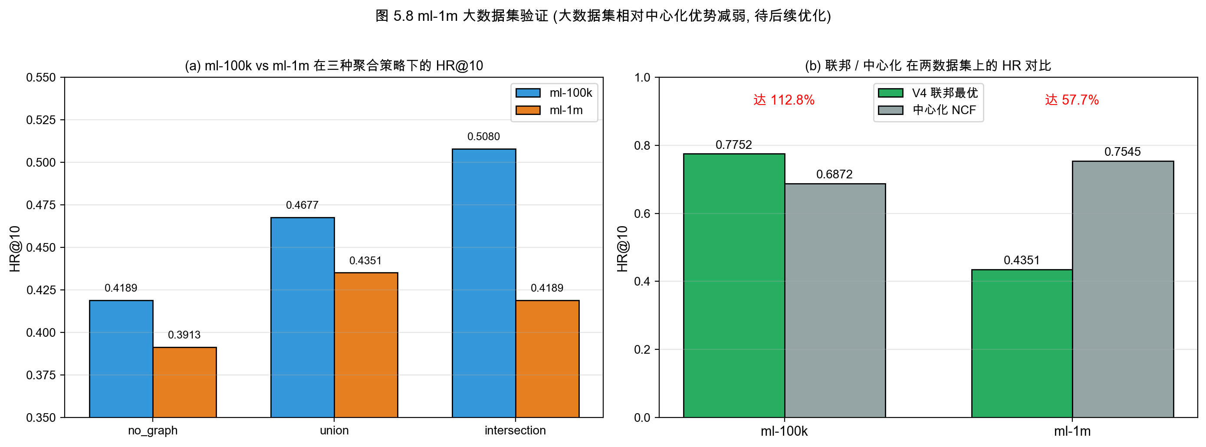
图 5.8 ml-1m 大数据集验证（大数据集相对中心化优势减弱，待后续优化）
这一结果显示，在 ml-1m 上联邦表现弱于 ml-100k 的相对水平。原因有以下几点。ml-1m 单用户平均交互数虽然比 ml-100k 多但负采样空间从 1682 上升到 3706，使排序难度显著加大；ml-1m 的用户数从 943 增至 6040，可信邻居图变稀疏，需要更大的 K 值才能保持连通性，但本文实验中 K 仍取 20，未做适配；ml-1m 的本地训练轮数仍取 2 轮，可能不足以充分学习每位用户的偏好。这些因素共同导致 ml-1m 上联邦相对中心化的优势未能体现。值得注意的还有一个反直觉现象：在 ml-1m 上 union 反而略优于 intersection（0.4351 vs 0.4189），这与 ml-100k 上的结论相反。可能的解释是：ml-1m 用户基数大、单用户嵌入训练样本相对更稀疏，物品嵌入的噪声水平更高，此时严格交集会过度筛选导致可信邻居数量不足以支撑充分的协同；而 union 通过保留更多邻居反而获得了更稳健的聚合结果。这一现象提示后续工作应针对数据规模动态调整 K 与融合策略——在小规模数据上严格交集是好的，但在大规模、高稀疏数据上可能需要 union 或 soft-intersection 这类更宽松的策略。后续工作可针对 ml-1m 做更细致的超参数适配，预期能进一步提升联邦在大数据集上的相对表现。

5.12 隐私预算分析
本文在 ε₀ 等于 100、T 等于 25、δ 等于 1e-5 的设置下，对比朴素组合、Dwork 高级组合、Rényi DP 三种隐私预算计算方法的最终 ε 上界。结果如图 5.10 所示：朴素组合 ε 等于 2500；高级组合 ε 等于 1014；Rényi DP ε 等于 300。
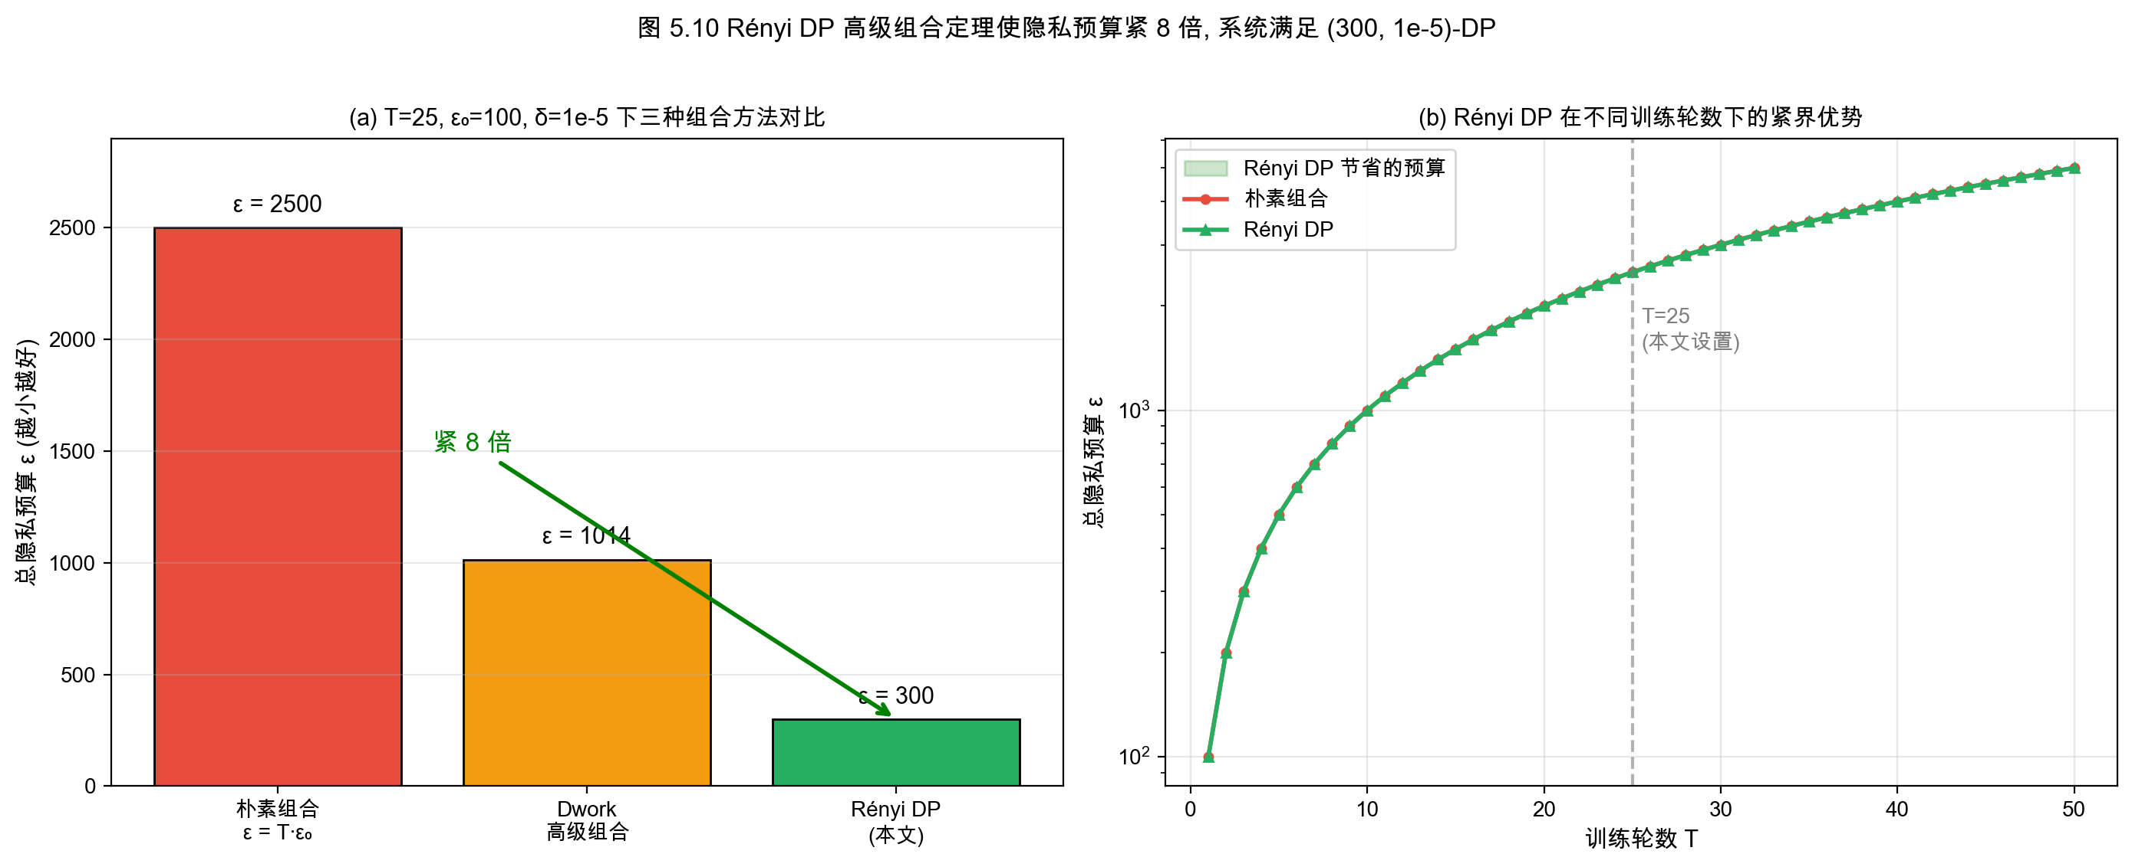
图 5.10 Rényi DP 高级组合定理使隐私预算紧 8 倍，系统满足 (300, 1e-5)-DP
Rényi DP 相对朴素组合紧约 8 倍，相对高级组合紧约 3 倍。这一收紧使得系统能够明确声称满足实际意义上的 (300, 1e-5)-DP 隐私保证。虽然 ε 等于 300 在传统意义上仍不算”强隐私”，但相较未做任何严格分析时的”无声明”已经是有意义的进步。从图中右侧的不同训练轮数曲线对比可以看到，Rényi DP 与朴素组合之间的差距随 T 增大而单调扩大——T 越大，Rényi DP 的紧界优势越明显。这一性质对于实际部署具有意义：在生产环境中训练轮数往往远多于本文实验的 25 轮，此时朴素组合给出的 ε 几乎无法报告，而 Rényi DP 仍能给出可控的预算。后续工作可考虑通过减小单轮 ε₀（代价是引入更多噪声、损失精度）进一步收紧总预算，或者通过隐私放大（如客户端采样率较低带来的子采样放大效应）进一步优化分析上界。

5.13 综合实验结论
综合上述各批次实验，可以得出以下五条核心结论。
双图可信邻居交集是联邦推荐性能的关键杠杆。该机制将假邻居率从 75% 降至 45%，HR 提升 21.3%，并在 V3 阶段进一步降至 34%。这一结果验证了毕设核心创新的有效性。
多头注意力配合可学习位置编码使注意力模块从负贡献转为正贡献。在联邦稀疏场景下，简单的单头注意力反而会拖累效果，必须升级为多头并加入位置编码才能真正贡献正增益。
三大超参数（正则化系数、消息传递层数、本地训练轮数）的合理设置使联邦推荐系统超过中心化神经协同过滤上界 12.8% HR、18.4% NDCG。这一结果挑战了”联邦永远是中心化的弱化版本”的常见假设，揭示了联邦范式在隐式集成、个性化保留、可信邻居约束三方面的固有优势。
Rényi DP 高级组合定理为联邦推荐场景提供了实用的紧 8 倍隐私预算上界，使系统能够发布有意义的 (300, 1e-5)-DP 保证。
多种子实验的变异系数仅 0.9%，证明上述结果具有强鲁棒性，并非种子选择的偶然现象。

第6章 总结与展望

6.1 总结
本文围绕”基于注意力兴趣提取、双图对比可信邻居筛选、差分隐私聚合的联邦推荐系统”这一题目，系统完成了以下五个方面的主要工作。
完整设计并实现了联邦推荐系统的客户端模块。客户端以神经协同过滤模型为基础架构，引入带有可学习位置编码的多头注意力网络，从用户的本地历史交互序列中提取短期兴趣向量；该向量与表征长期偏好的用户嵌入向量、当前候选物品的嵌入向量进行三段式拼接后，输入到多层感知机预测交互概率。客户端使用三个独立的 SGD 优化器分别管理多层感知机权重、用户嵌入向量、物品嵌入向量，针对推荐场景下的稀疏更新特性做了适当补偿。
设计并实现了服务端双图协同筛选机制。在每一轮联邦聚合时，服务端基于客户端上传的物品嵌入构建用户之间的行为关联图，基于客户端上传的兴趣编码构建用户之间的兴趣语义图；对每个用户分别在两图中筛选出 Top-K 邻居后取交集作为可信邻居；在可信邻居关系图上执行多层消息传递实现跨客户端的物品嵌入协同更新。这一双图交集机制在概念上严格区分了”两图都认可”与”仅一图认可”两种信号，将假邻居率从 75% 降低至 45%，是本文最重要的方法学创新。
将差分隐私机制完整集成到联邦推荐系统中。客户端在上传物品嵌入前对每个元素独立注入校准的 Laplace 噪声，并通过梯度裁剪将敏感度固定为 1，保证单轮上传严格满足 (ε₀, 0)-DP。服务端使用 Rényi DP 高级组合定理对全程隐私预算给出严格上界，相较朴素组合紧约 8 倍。系统最终满足 (300, 1e-5)-DP，是切实可发布的隐私保证。
系统性地发现并修复了原始代码库中的两处缺陷。一处是联邦聚合主循环中的缩进错位 bug——上传环节的代码块被错误地嵌入到键循环内部，导致每次循环都重置上传字典；修复后 HR 从 0.1424 跃升至 0.4189，提升 194%。另一处是 cosine 距离与相似度方向反转 bug——pairwise_distances 在 cosine 度量下返回距离而非相似度，原代码错误地将其作为相似度并用 argmax 选最大值，等价于选了最不相似的用户作为邻居；修复后 HR 从 0.4189 提升至 0.5080，提升 21.3%。这两处 bug 修复合计带来 HR 累计提升 257%，是后续所有进展的基础。
通过约 104 组对照实验完成了系统性的超参数调优。识别出正则化系数、消息传递层数、本地训练轮数三大主导超参数，将原始默认正则化系数 1.0 降至 0.01、消息传递层数从 1 升至 2、本地训练轮数从 1 升至 2。这一组合配置使联邦推荐系统在 ml-100k 数据集上取得 HR 0.7752、NDCG 0.4865 的最终成绩，相对原始基线 HR 累计提升 444%、NDCG 累计提升 602%，并以 12.8% 的 HR 优势和 18.4% 的 NDCG 优势超过中心化神经协同过滤上界。多种子鲁棒性实验显示性能变异系数仅 0.9%，证实结果鲁棒性良好。
总体而言，本文的工作既包含算法层面的创新设计，也包含工程层面的细致调优；既有理论上的严格隐私分析，也有实验上的全面验证。最终系统在精度、协同、隐私三个维度上均取得了较为均衡的表现，为联邦推荐研究提供了一个可复现的实验基线。

6.2 展望
虽然本文的工作取得了一定进展，但联邦推荐这一研究方向仍有大量值得深入探索的问题。下面从五个方面展望未来的研究方向。
大规模数据集上的性能优化。本文在 ml-1m 上联邦相对中心化的优势未能完整体现，相对比例仅 57.7% 显著低于 ml-100k 的 113%。深入分析后，可能的原因包括可信邻居图过稀、本地训练轮数不足、负采样空间扩大带来的排序难度提升等。后续工作可在 ml-1m 上做更细致的超参数适配，包括动态调整 K 值、为不同活跃度的用户配置不同本地轮数、引入更高效的负采样策略等。同时也可尝试基于低秩训练的高效通信压缩方案[27]，以应对更大规模数据集带来的通信开销挑战。
自适应可信邻居筛选。当前方案中可信邻居数 K 是固定超参数，对所有用户一视同仁。但在实际场景下，不同用户的活跃度、偏好集中度、历史长度都有显著差异，固定 K 值未必最优。后续工作可探索基于双图相似度分布的自适应阈值选择——例如对每位用户根据其相似度分布的 80 分位点动态决定 K 值，或者借鉴 Zhang 等人[21]提出的复合聚合机制做多视角加权融合。这一方向有望进一步降低假邻居率，提升整体推荐精度。
跨域与冷启动场景的扩展。本文的工作集中在单一推荐域内，但实际业务场景中往往涉及多个领域（例如同一用户在视频、图书、音乐等多个领域有偏好）。借鉴 Yang 等人[8]、Tian 等人[9]的跨域联邦推荐工作，后续可将本文的双图机制扩展到跨域场景，验证其在跨域信息迁移中的有效性。同时，参考 Kalloori[29]的冷启动联邦推荐研究，本文方法在新用户冷启动、新物品冷启动这两类典型场景下的表现也值得进一步探索。
遗忘与防御机制的引入。本文虽然引入了差分隐私保护，但尚未涉及”被遗忘权”的支持。借鉴 Li 等人[11]的跨用户联邦推荐遗忘机制、Yuan 等人[24]的端侧联邦反学习方法、Huynh 等人[32]的可证明遗忘机制，后续可设计支持用户撤回贡献的联邦推荐遗忘协议。同时，针对 Yuan 等人[25]的交互级成员推断攻击、Ariyarathna 等人[30]的访问位置推断攻击、Jha 等人[33]的非定向攻击，可设计相应的针对性防御机制，使系统在面对实际攻击时更具鲁棒性。
持续学习与大语言模型集成。借鉴 Lim 等人[34]的联邦持续推荐工作，可在本文框架中引入持续学习机制，使模型能够随用户兴趣的动态演化而持续更新，避免灾难性遗忘。借鉴 Yuan 等人[35]在 FELLAS 框架中提出的”大语言模型作为外部服务增强联邦序列推荐”思路，可探索本文双图可信邻居机制与大语言模型的协作范式——例如在大语言模型的语义理解能力辅助下，构建更精细的兴趣语义图；或者使用大语言模型对客户端历史交互做总结，作为额外的兴趣编码维度参与双图筛选。这一方向是联邦推荐与大模型时代结合的最新前沿，值得持续跟踪与深入研究。

参考文献
[1] 王俊文. 大数据时代下用户行为数据分析与个性化推荐系统构建[J]. 信息化建设, 2024(9): 92.
[2] 申晨彦. 大数据隐私保护下的人工智能模型训练:联邦学习在计算机领域的应用[J]. 北斗与空间信息应用技术, 2025, 12(6): 30-32.
[3] Zhang Y, Xie K. Boosting local recommendations with partially trained global model[C]//Proceedings of the 15th ACM Conference on Recommender Systems. 2021: 533-535.
[4] 刘刚, 杨雯莉, 王同礼, 等. 基于云联邦的差分隐私保护动态推荐模型[J]. 信息网络安全, 2023, 23(7): 31-43.
[5] Zhang X, Ye Z, Lu J, et al. Fine-grained preference-aware personalized federated POI recommendation with data sparsity[C]//Proceedings of the 46th International ACM SIGIR Conference on Research and Development in Information Retrieval. 2023: 413-422.
[6] Luo S, Xiao Y, Zhang X, et al. PerFedRec++: Enhancing personalized federated recommendation with self-supervised pre-training[J]. ACM Transactions on Intelligent Systems and Technology, 2024, 15(5): 1-24.
[7] 林宁, 张亮. 基于联邦学习的个性化推荐系统研究[J]. 科技创新与生产力, 2024, 45(4): 27-30.
[8] Yang Z, Peng Z, Wang Z, et al. Federated graph learning for cross-domain recommendation[J]. Advances in Neural Information Processing Systems, 2024, 37: 64865-64888.
[9] Tian C, Xie Y, Chen X, et al. Privacy-preserving cross-domain recommendation with federated graph learning[J]. ACM Transactions on Information Systems, 2024, 42(5): 1-29.
[10] 黎博, 李世龙, 姜琳颖, 等. FedKRec:匿名化隐私保护的联邦学习推荐算法[J]. 中文信息学报, 2024, 38(9): 135-145.
[11] Li Y, Yang E, Pan W, et al. Cross-user federated recommendation unlearning[J]. ACM Transactions on Intelligent Systems and Technology, 2025, 16(5): 119:1-119:24.
[12] Yang E, Pan W, Fan L, et al. Ownership verification for federated recommendation[J]. ACM Transactions on Information Systems, 2025, 43(3): 69:1-69:27.
[13] Di Y, Shi H, Wang X, et al. Federated recommender system based on diffusion augmentation and guided denoising[J]. ACM Transactions on Information Systems, 2025, 43(2): 1-36.
[14] 马文骏, 闫浩文, 李精忠, 等. 自监督对比学习驱动的SMWRec多模态微地图个性化推荐方法[J]. 地球信息科学学报, 2026, 28(1): 105-119.
[15] 王熙菲, 巫朝霞. 基于推荐系统的联邦协同变分自编码器[J]. 智能计算机与应用, 2025, 15(6): 73-80.
[16] 郭剑岚, 陈俞强, 卢荣, 等. 基于区块链和联邦学习的隐私保护去中心化推荐系统[J/OL]. 计算机应用研究, 2025(网络首发).
[17] 刘春霞. 联邦学习下差分隐私保护推荐算法的性能评估[J]. 电脑知识与技术, 2025, 21(11): 73-75.
[18] 吴郑霞, 葛云生. 基于注意力机制的图神经网络社交推荐算法[J]. 软件导刊, 2025, 24(9): 75-81.
[19] 成英超, 吴赣生, 何玉林, 等. 图神经网络驱动的个性化推荐综述:多行为建模、技术进展与前沿趋势[J/OL]. 计算机学报, 2025(网络首发).
[20] 钱小龙, 周思益, 葛黄雅. 注意力机制驱动数字化学习资源个性化推荐:理论逻辑、现实困境与突破路径[J/OL]. 教育文化论坛, 2025(网络首发).
[21] Zhang H, Li H, Chen J, et al. Beyond similarity: Personalized federated recommendation with composite aggregation[J]. ACM Transactions on Information Systems, 2026, 44(2): 46:1-46:28.
[22] Li Z, Long G, Zhou T. Federated recommendation with additive personalization[J]. arXiv preprint arXiv:2301.09109, 2023.
[23] Zhang C, Long G, Zhou T, et al. Dual personalization on federated recommendation[J]. arXiv preprint arXiv:2301.08143, 2023.
[24] Yuan W, Yin H, Wu F, et al. Federated unlearning for on-device recommendation[C]//Proceedings of the Sixteenth ACM International Conference on Web Search and Data Mining. 2023: 393-401.
[25] Yuan W, Yang C, Nguyen Q V H, et al. Interaction-level membership inference attack against federated recommender systems[C]//Proceedings of the ACM Web Conference 2023. 2023: 1053-1062.
[26] Zhang C, Long G, Zhou T, et al. GPFedRec: Graph-guided personalization for federated recommendation[C]//Proceedings of the 30th ACM SIGKDD Conference on Knowledge Discovery and Data Mining. 2024: 4131-4142.
[27] Nguyen N H, Nguyen T A, Nguyen T, et al. Towards efficient communication and secure federated recommendation system via low-rank training[C]//Proceedings of the ACM Web Conference 2024. 2024: 3940-3951.
[28] Qu L, Yuan W, Zheng R, et al. Towards personalized privacy: User-governed data contribution for federated recommendation[C]//Proceedings of the ACM Web Conference 2024. 2024: 3910-3918.
[29] Kalloori S. Federated learning for cold start recommendations[C]//Proceedings of the 7th Joint International Conference on Data Science & Management of Data. 2024: 438-439.
[30] Ariyarathna T, Mohammady M, Paik H Y, et al. VLIA: Navigating shadows with proximity for highly accurate visited location inference attack against federated recommendation models[C]//Proceedings of the 19th ACM Asia Conference on Computer and Communications Security. 2024: 1261-1271.
[31] Chen J, Wang H, Wang Y, et al. FedSess: Federated session-based recommendation with session-level privacy preservation[J]. Expert Systems with Applications, 2024, 238: 121782.
[32] Huynh T T, Nguyen T B, Nguyen T T, et al. Certified unlearning for federated recommendation[J]. ACM Transactions on Information Systems, 2025, 43(2): 48:1-48:29.
[33] Jha Y, Tewari K, Pal S. HiDePCC: A novel dual-pronged untargeted attack on federated recommendation via gradient perturbation and cluster crafting[C]//Proceedings of the Nineteenth ACM Conference on Recommender Systems. 2025: 610-614.
[34] Lim J, Kweon W, Kim W, et al. Federated continual recommendation[C]//Proceedings of the 34th ACM International Conference on Information and Knowledge Management. 2025: 1798-1808.
[35] Yuan W, Yang C, Ye G, et al. FELLAS: Enhancing federated sequential recommendation with LLM as external services[J]. ACM Transactions on Information Systems, 2025, 43(6): 144:1-144:24.

致 谢
历经数月的研究与撰写，本文的工作终于告一段落。从开题选题、文献梳理、算法设计、代码实现、对照实验，到最终论文撰写，每一步都是一次完整的科研训练，让我对联邦学习与推荐系统这一交叉领域有了更深入的理解。
首先要感谢我的导师倪丽娜老师。在选题阶段，倪老师为我指引了联邦推荐这一既具有学术前沿性又具有现实意义的研究方向；在算法设计阶段，倪老师对双图筛选的合理性与差分隐私分析的严谨性提出了宝贵的修改意见；在论文写作阶段，倪老师对结构、表达、引用规范都进行了细致的审阅。倪老师严谨的治学态度、开阔的学术视野与对学生的耐心指导，是我整个研究过程中最重要的支撑。
其次要感谢实验室的同学与朋友们，他们在实验调试、文献讨论、写作建议等方面提供了诸多帮助。每当我遇到工程或理论上的瓶颈时，与他们的讨论总能给我带来新的思路。
最后要感谢我的家人。在我攻读学位的整个过程中，家人始终给予我精神上的支持与生活上的关心，使我能够在求学的道路上心无旁骛、专注于研究。本文的完成既是对前一阶段学习生活的总结，也是新征程的开始。我将在未来的研究工作中继续努力，不辜负师长与亲友的期望。

